浙江省政府采购
招标文件

 | 项目编号： | ZYTC-202010150429
 | 项目内容： | 医用设施[软装补助]
 | 组织类型： | 分散采购-委托中介
 | 采购方式： | 公开招标
 | 采购单位： | 杭州市临安区於潜人民医院
 | 代理机构： | 杭州中易招标代理有限公司
 | 编制日期： | 2020年5月20日

目 录
第一章 招标公告 3
第二章 投标人须知 5
前 附 表 5
一、总则 7
二、招标文件 8
三、投标文件 8
四、电子开标 10
五、电子评标 11
六、合同授予 12
第三章 招标范围及需求 13
一、项目概述 13
二、需求一览表 13
三、资格要求表 13
四、商务要求表 13
五、技术服务要求 15
第四章 评标办法及标准 42
一、总则 42
二、资格审查 42
三、符合性审查 42
四、评分标准 43
第五章 合同主要条款 47
第六章 投标文件格式 50
格式1：资格审查文件 51
格式2：投标书 55
格式3：货物及服务清单 56
格式4：商务响应表 57
格式5：商务能力及证明材料 58
格式6：技术响应表 61
格式7：技术服务方案及支持资料 62
格式8：投标人认为有必要提供的其他文件 62
格式9：开标(报价)一览表 63
格式10：投标分项报价明细表 64
格式11：投标人针对报价需要说明的其他文件 65

第一章 招标公告

根据《中华人民共和国政府采购法》、《中华人民共和国政府采购法实施条例》、《政府采购货物和服务招标投标管理办法》等有关规定，杭州中易招标代理有限公司受杭州市临安区於潜人民医院委托，就医用设施[软装补助]进行公开招标，欢迎国内合格供应商前来投标。
一、项目编号：ZYTC-202010150429
二、组织类型：分散采购—委托中介
三、采购方式：公开招标—电子交易
四、项目概况（内容、用途、数量、简要技术要求等）：
 | 序号 | 标项内容 | 数量 | 单位 | 预算金额  （万元） | 简要技术要求 | 备注
 | 1 | 医用设施[软装补助] | 1 | 批 | 472 | 详见第三章
五、投标人资格要求:
- 满足《中华人民共和国政府采购法》第二十二条规定；
- 根据《浙江省财政厅关于规范政府采购供应商资格设定及资格审查的通知》（浙财采监[2013]24号）第6条规定，金融、保险、通讯等特定行业的全国性企业所设立的区域性分支机构，以及个体工商户、个人独资企业、合伙企业，已经依法办理了工商、税务和社保登记手续，并且获得总机构授权或能够提供房产权证或其他有效财产证明材料，证明其具备实际承担责任的能力和法定的缔结合同能力；
- 未被列入失信被执行人名单、重大税收违法案件当事人名单、政府采购严重违法失信行为记录名单，信用记录以“信用中国”网站(www.creditchina.gov.cn)、中国政府采购网(www.ccgp.gov.cn)的公布信息为准；
- 单位负责人为同一人或者存在直接控股、管理关系的不同供应商，不得参加同一合同项下的政府采购活动；
- 为采购项目提供整体设计、规范编制或者项目管理、监理、检测等服务的供应商，不得参加该采购项目的采购活动；
- 本项目不接受联合体投标。
六、获取招标文件方式：
- 获取时间：2020年5月20日起至2020年5月29日；
- 获取地址：浙江政府采购网(zfcg.czt.zj.gov.cn);
- 获取方式：按照获取地址在线查询本公告，通过“潜在供应商”处“获取采购文件”；
- 招标文件售价：免费
七、投标截止时间：2020年6月10日，10：00（北京时间）。
八、投标地点：杭州市临安区青山湖街道星港路618号主楼417室。
九、开标时间：2020年6月10日，10：00（北京时间）。
十、开标地点：杭州市临安区青山湖街道星港路618号主楼417室。
十一、投标保证金：本项目不收取投标保证金。
十二、其他事项：
- 公告期限：自本公告发布之日起5个工作日。
- 质疑与投诉：供应商认为采购文件使自己的权益受到损害的，可以自获取采购文件之日或者采购文件公告期限届满之日起7个工作日内，以书面形式向采购人、采购代理机构一次性提出质疑。质疑供应商对采购人、采购代理机构的答复不满意或者采购人、采购代理机构未在规定的时间内作出答复的，可以在答复期满后十五个工作日内向同级政府采购监督管理部门投诉。
- 落实政府采购政策：本项目执行促进中小企业发展（监狱企业、残疾人福利性单位视同小型、微型企业）、优先采购节能产品、优先采购环境标志产品的政策。
- 电子交易规程说明：本项目根据《浙江省政府采购项目电子交易管理暂行办法》在浙江政府采购网(zfcg.czt.zj.gov.cn)进行电子交易(投标)。投标人应当通过“浙江政府采购网-下载专区”下载安装客户端软件、办理CA驱动和申领，按照采购文件和电子交易平台的要求完成投标文件的编制、加密和传输递交。采购代理机构将按照采购文件规定时间通过电子交易平台组织开标、开启投标文件，投标人应当准时在线参加。电子交易(投标)操作过程中，如遇技术问题可以致电400-881-7190进行咨询。
十三、联系方式：
- 同级政府采购监督管理部门：杭州市临安区财政局
联系人：喻伟建
联系电话：0571-61073953
- 采购人：杭州市临安区於潜人民医院
业务联系人：杨波
联系电话：0571-58608899
质疑受理人：黄樟富
联系电话：0571-58608899
地址：杭州市临安区於潜镇潜阳路280号
- 采购代理机构：杭州中易招标代理有限公司
业务联系人：覃宝慧、朱琴、戴丽平、余宏基
联系电话：0571-63809750，18776123147，13958157600
电子邮箱：18958139919@163.com
质疑受理人：王祥
联系电话：0571-63809750，13372531088
地址：杭州市临安区青山湖街道星港路618号主楼419室

第二章 投标人须知

前 附 表
序号 | 内容 | 要求
1 | 项目名称 | 杭州市临安区於潜人民医院医用设施[软装补助]项目。
2 | 采购需求 | 医用设施[软装补助]1批。
3 | 采购预算 | 人民币472万元。
4 | 投标报价 | - 本项目投标应以人民币报价。  - 不论投标结果如何，投标人应自行承担所有与投标有关的全部费用。
5 | 现场踏勘或  开标前答疑 | □ 组织：（详细内容）  不组织。
6 | 样品 | 提供：投标人应当在2020年6月10日9:30前按规定提交样品（不得出现供应商名称或者标识）至杭州市临安区青山湖街道星港路618号主楼416室。  □ 不提供。
7 | 演示 | □ 要求：（详细内容）  不要求。
8 | 招标文件的  澄清与修改 | 投标人如果认为招标文件表述不清晰、存在歧视性或者倾向性或者其他违法内容的，请在投标截止时间5日前以书面形式或者通过招标公告公开的电子邮箱递交给招标采购单位。采购人或采购代理机构对已发出的招标文件进行澄清或者修改的，将以更正公告形式在招标公告同一媒体上发布。更正公告和澄清修改文件作为招标文件的组成部分，对所有投标人均有约束力。
9 | 投标文件形式 | 投标文件分为三种形式：  - 电子加密投标文件：是指通过“政采云电子交易客户端”完成投标文件编制后生成并加密的数据电文形式的投标文件（后缀格式为.jmbs）。  - 电子备份投标文件：是指与“电子加密投标文件”同时生成的数据电文形式的投标文件（后缀格式为.bfbs），在电子加密投标文件解密异常时应急使用；电子备份投标文件以介质存储（U盘）形式提供。  - 纸质备份投标文件：是指纸质版投标文件，与电子投标文件内容一致。
10 | 投标文件编制与传输递交 | - 投标文件由<资格审查文件>、<商务技术文件>、<报价文件>三部分组成。  - 投标人应当按照招标文件和电子交易平台的要求编制并加密投标文件。  - 投标人应当在投标截止时间前完成投标文件的传输递交，并可以补充、修改或者撤回投标文件。补充或者修改投标文件，应当先行撤回原文件，补充、修改后重新传输递交。投标截止时间前未完成传输的，视为撤回投标文件。投标截止时间后递交的投标文件，将被电子交易平台拒收。  - 投标人在电子交易平台传输递交电子加密投标文件后，还可以在投标截止时间前提交以介质存储（U盘）数据电文形式的电子备份投标文件。  - 投标人提供电子备份投标文件的，应当将电子备份投标文件（U盘1份）单独密封包装，并在密封袋上注明项目名称、投标单位名称并加盖公章。  - 投标人提供纸质备份投标文件的，应将纸质备份投标文件（正本各1份，副本各2份）的<资格审查文件>、<商务技术文件>、<报价文件>均单独装订并密封包装，密封袋上注明项目名称、投标单位名称并加盖公章。  - 投标人未能在投标截止时间前成功上传电子加密投标文件的投标无效；投标人仅提交备份投标文件的，投标无效。未密封包装或者逾期送达的投标文件将不予接收。电子加密投标文件未按时解密，投标人提供备份投标文件的，以备份投标文件作为依据，否则视为投标文件撤回。电子加密投标文件已按时解密的，备份投标文件自动失效。电子投标文件未能按时成功解密且未提供纸质备份投标文件的风险由投标人自行负担。
11 | 投标文件有效期 | 自投标截止日起90天
12 | 评标办法 | 综合评分法
13 | 公告媒体 | 浙江政府采购网（zfcg.czt.zj.gov.cn）  杭州市公共资源交易网（www.hzctc.cn）
14 | 结果公告及  中标通知书 | 评审结束，采购结果经采购人确认后2个工作日内，招标代理机构对外发布中标(成交)结果公告和签发中标通知书。
15 | 合同签订 | 中标通知书发出后30日内，中标供应商持中标通知书与采购人签订合同；  招标代理机构作为合同鉴证方负责协助审查合同条款，参与合同鉴定。
16 | 进口产品 | □ 本项目允许采购进口产品。  本项目不允许采购进口产品。
17 | 节能产品 | □ 本项目强制采购节能产品。  本项目优先采购节能产品。
18 | 环境标志产品 | 本项目优先采购环境标志产品。  □ 不适用。
19 | 支持中小企业 | 本项目执行促进中小企业发展政策；监狱企业、残疾人福利性单位视同小型、微型企业，详见招标文件的第四章、第六章。
20 | 企业信用融资 | 根据浙财采监[2012]13号《浙江省政府采购支持中小企业信用融资试点办法》的规定，投标人可登陆浙江政府采购网(zfcg.czt.zj.gov.cn)的“中小企业信用融资”栏目了解相关扶持政策信息。
21 | 质疑 | 供应商认为采购文件、采购过程和成交、成交结果使自己的权益受到损害的，可以在知道或者应知其权益受到损害之日起七个工作日内，以书面形式向采购人、采购代理机构提出质疑。供应商应知其权益受到损害之日具体如下：  - 对可以质疑的采购文件提出质疑的，为收到采购文件之日或者采购文件公告期限届满之日；  - 对采购过程提出质疑的，为各采购程序环节结束之日；  - 对成交结果提出质疑的，为成交结果公告期限届满之日。
22 | 投诉 | 质疑供应商对采购人、采购代理机构的答复不满意或者采购人、采购代理机构未在规定的时间内作出答复的，可以在答复期满后十五个工作日内向同级政府采购监督部门投诉。
23 | 代理服务费 | - 收费标准：计价格[2002]1980号文件。  注：招标代理服务收费按差额定率累进法计算。  - 缴付方式：  - 收费对象：本项目代理服务费向中标供应商收取  - 缴纳时间：中标(成交)结果公示后5个工作日内一次性付清  - 缴纳形式：汇票/支票/电汇/现金  - 收款单位：杭州中易招标代理有限公司  开户银行：兴业银行杭州临安支行  银行账号：35853 01001 00277 684
  中标金额（万元） | 货物招标 | 服务招标 | 工程招标
  100以下 | 1.5% | 1.5% | 1.0%
  100-500 | 1.1% | 0.8% | 0.7%
  500-1000 | 0.8% | 0.45% | 0.55%
  1000-5000 | 0.5% | 0.25% | 0.35%
  5000-10000 | 0.25% | 0.1% | 0.2%
  10000-100000 | 0.05% | 0.05% | 0.05%

投标人须知

一、总则
（一）适用范围
本招标文件仅适用于本项目的招标、投标、评标、定标、验收、合同履约、付款等行为（法律、法规另有规定的，从其规定）。
（二）定义
1.招标人，是依法提出招标项目、进行招标的法人或者其他组织(“采购人”)。
2.招标代理机构，是依法设立、从事招标代理业务及相关服务的社会中介组织(“采购代理机构”)。3.投标人，是响应招标、参加投标竞争的法人或者其他组织(“供应商”)。
4.招标采购单位，是采购人(“招标人”)及采购代理机构(“招标代理机构”)的统称。
5.工程，是指建设工程，包括建筑物和构筑物的新建、改建、扩建、装修、拆除、修缮等。
6.货物，是指各种形态和种类的物品，包括原材料、燃料、设备、产品等。
7.服务，是指除货物和工程以外的其他采购对象。
8.项目，是指招标文件要求投标人按规定向招标人具体提供的货物、工程和服务。
9.书面形式，是指合同书、信件和数据电文等可以有形地表现所载内容的形式。
10.“▲”系指实质性要求条款；“△”指重要条款，相应评价值高。
（三）采购方式
本项目采用公开招标的采购方式。
（四）投标委托
投标人代表应提供有效身份证件。如投标人代表不是法定代表人，须提供法定代表人授权委托书。
（五）投标费用
不论投标结果如何，招标人不会给予任何性质的补偿，由投标人自行承担所有与投标有关的费用。
（六）联合体投标
本项目不接受联合体投标。
（七）转包与分包
本项目不允许转包；主体、关键性工作不允许分包。
（八）特别说明
1.投标人应仔细阅读本招标文件的所有内容，按照招标文件的要求提交投标文件，并对所提供的全部资料的真实性承担法律责任。
2.投标人在投标活动中提供任何虚假材料，其投标无效。
3.本招标文件由招标采购单位依据国家现行招标投标相关法律、法规、规章、省市规定进行解释。

二、招标文件
（一）招标文件构成
1.招标公告
2.投标人须知
3.招标范围及需求
4.评标办法及标准
5.合同主要条款
6.投标文件格式
7.本项目招标文件的澄清、答复、修改、补充的内容
（二）投标人的风险
投标人没有按照招标文件要求提供全部资料，或者投标人没有对招标文件在各方面作出实质性响应是投标人的风险，并可能导致其投标被拒绝。
（三）招标文件的澄清与修改
1.投标人应认真阅读本招标文件，发现其中有误或有不合理要求的，投标人必须以书面形式要求招标采购单位澄清，否则以招标人的解释为准。招标代理机构将视情况确定采用适当方式予以澄清或者以书面形式予以答复，并在其认为必要时，将不包含问题来源的答复书面通知所有投标人。
2.招标代理机构对已发出的招标文件进行必要澄清、答复、修改或补充的，将在政府指定媒体上发布更正公告；招标人以书面形式通知所有招标文件收受人的，投标人在收到该通知后应立即予以确认。
3.为使投标人准备投标时有合理时间考虑招标文件的修改部分，招标代理机构可以酌情推迟投标截止时间和开标时间，并以书面形式通知所有报名的投标人。
4.招标文件的澄清、答复、修改、补充的内容为招标文件的组成部分，对所有投标人均有约束力。

三、投标文件
（一）投标文件的组成：由<资格审查文件>、<商务技术文件>、<报价文件>三部分组成。
1.资格审查文件（格式1）
2.商务技术文件：
（1）投标书 （格式2）
（2）货物及服务清单 （格式3）
（3）商务响应表 （格式4）
（4）商务能力及证明材料 （格式5）
（5）技术服务响应表 （格式6）
（6）技术服务方案及支持资料 （格式7）
（7）投标人认为有必要提供的其他文件 （格式8）
3.报价文件：
（1）开标(报价)一览表 （格式9）
（2）投标分项报价明细表 （格式10）
（3）投标人针对报价需要说明的其他文件 （格式11）
（二）投标文件的语言及计量
1.投标文件以及投标方与招标方就有关投标事宜的所有来往函电，均应以中文汉语书写。除签名、盖章、专用名称等特殊情形外，以中文汉语之外的文字表述的投标文件视同未提供。投标人提交的支持资料和印刷文献若使用其他语言的，投标文件中必须附有相应内容的中文翻译文本。
2.投标计量单位，招标文件已有明确规定的，使用招标文件规定的计量单位；招标文件没有规定的，应采用中华人民共和国法定计量单位，否则视同未响应。
（三）投标报价
1.投标报价应按招标文件中相关附表格式填写。
2.投标总价是履行合同的最终价格，包括投标人完成本项目招标范围全部工作的所有费用，具体包括货款、材料、机械、人工、管理、利润、税金、保险等一切费用。
3.投标文件只允许有一个报价，有选择的或有条件的报价将不予接受，其投标无效。
（四）投标文件的有效期
1.投标文件应在投标人须知前附表规定的期限内保持有效，有效期不足的投标文件将被拒绝。
2.在特殊情况下，招标人可与投标人协商延长投标书的有效期，这种要求和答复均以书面形式进行。
3.中标人的投标文件自开标之日起至合同履行完毕止均应保持有效。
（五）投标文件的编制
1.本项目实行电子交易（网上电子投标、开标、评标）。
2.投标文件分为三种形式：电子加密投标文件、电子备份投标文件、纸质备份投标文件。
（1）电子加密投标文件：是指通过“政采云电子交易客户端”完成投标文件编制后生成并加密的数据电文形式的投标文件（后缀格式为.jmbs）。
（2）电子备份投标文件：是指与“电子加密投标文件”同时生成的数据电文形式的投标文件（后缀格式为.bfbs），在电子加密投标文件解密异常时应急使用；可以介质存储（U盘）形式提供。
（3）纸质备份投标文件：是指纸质版投标文件，与电子投标文件内容一致。
（六）投标文件的传输递交
1.投标人应当按照招标文件和电子交易平台的要求编制并加密投标文件。
2.投标人应当在投标截止时间前完成投标文件的传输递交，并且可以补充、修改或者撤回投标文件。补充或者修改投标文件，应当先行撤回原文件，补充、修改后重新传输递交。投标截止时间前未完成传输的，视为撤回投标文件。投标截止时间后递交的投标文件，将被电子交易平台拒收。
3.投标人在电子交易平台传输递交电子加密投标文件后，还可以在投标截止时间前提交以介质存储（U盘）数据电文形式的电子备份投标文件。
4.投标人提供电子备份投标文件的，应当将电子备份投标文件（U盘1份）单独密封包装，并在密封袋上注明项目名称、投标单位名称并加盖公章。
5.投标人提供纸质备份投标文件的，应将纸质备份投标文件（正本各1份，副本各2份）的<资格审查文件>、<商务技术文件>、<报价文件>均单独装订并密封包装，密封袋上注明项目名称、投标单位名称并加盖公章。
6.投标人未能在投标截止时间前成功上传电子加密投标文件的投标无效；投标人仅提交备份投标文件的，投标无效。未密封包装或者逾期送达的投标文件将不予接收。电子加密投标文件未按时解密，投标人提供备份投标文件的，以备份投标文件作为依据，否则视为投标文件撤回。电子加密投标文件已按时解密的，备份投标文件自动失效。电子投标文件未能按时成功解密且未提供纸质备份投标文件的风险由投标人自行负担。
（七）投标无效的情形
实质上没有响应招标文件要求的投标将被视为无效投标；被拒绝的投标文件为无效投标。

四、电子开标
（一）开标准备
采购代理机构按照招标文件确定的时间，在浙江政府采购网上公开进行电子开标，所有投标人均应当准时在线参加开标。投标人若没有参加开标会的，视同认可开标结果，事后不得对采购工作人员、开标过程和开标结果提出异议。因投标人未在线参加开标而导致其电子加密投标文件无法按时解密等一切后果由投标人自己承担。
（二）开标流程（两阶段）
1.开标第一阶段：
（1）开标时，电子交易平台自动提取所有投标文件，提示招标人和投标人按招标文件规定方式按时在线解密，解密时间为开标后30分钟内；
（2）投标人在规定时间内无法完成已递交电子加密投标文件解密的，如已按规定递交了电子备份投标文件的，由采购代理机构将电子备份投标文件上传至浙江政府采购网，上传成功后，原电子加密投标文件自动失效。若因浙江政府采购网原因无法读取或者电子开评标无法正常进行，代理机构将开启所有投标人递交的纸质备份投标文件，以完成开标，电子加密投标文件及电子备份投标文件自动失效。
2.开标第二阶段：
（1）资格文件和商务技术文件评审结束后，公布无效供应商名称及理由，同时公布有效供应商的商务技术部分得分情况。
（2）开启有效供应商的报价文件，公布开标一览表有关内容。开标结束后，由评标委员会对报价的合理性、准确性等进行审查核实。

五、电子评标
（一）组建评标委员会
本项目评标委员会依法抽取并组建，评标委员会成员总数为5人或以上单数。
（二）评标的方式
本项目采用不公开方式评标，评标的依据为招标文件和投标文件。
（三）评标程序
（1）在评审专家中推选评审小组组长。
（2）评审小组组长召集成员认真阅读招标文件及相关补充、质疑、答复文件、项目书面说明等材料，熟悉采购项目基本概况，采购项目的质量要求、数量、主要技术标准或服务需求，采购合同主要条款，投标无效情形，评审方法、评审依据、评审标准等。
（3）评审人员对各供应商的资格条件、投标文件的符合性、完整性和响应程度进行审查，确定是否对招标文件作出实质性响应。实质上没有响应招标要求的投标将被视为无效投标，不再进入下一阶段。
（4）评审人员按招标文件规定的评审方法和评审标准，依法独立对供应商投标文件进行评估、比较，并给予评价或打分，不受任何单位和个人的干预。
（5）评审人员对各投标文件非实质性内容有疑议或异议，或者审查发现明显的文字或计算错误等，经评审小组商议认为需要供应商作出必要澄清或说明的，通知该供应商以书面形式作出澄清或说明。
（6）各投标人的评审得分为所有评审人员有效评分的算术平均数，由指定专人进行计算复核。
（7）评审人员确认各投标人评审得分情况，现场监督员签署监督意见；评审小组根据评审汇总情况和招标文件评标原则推荐中标(成交)候选人，同时起草评审报告。
（8）实质上响应招标要求的有效投标人不足三家的，除财政部门另有规定外，应作废标处理。
（四）澄清问题的形式
对投标文件中含义不明确、同类问题表述不一致或者有明显文字和计算错误的内容，评标委员会可以要求投标人作出必要的澄清、说明或者纠正。投标人的澄清、说明或者补正应当采用书面形式，由其授权代表签字或盖章确认，并不得超出投标文件的范围或者改变投标文件的实质性内容。
（五）错误修正
投标文件如果出现计算或表达上的错误，修正错误的原则如下：
（1）开标一览表（报价表）内容与投标文件中相应内容不一致的，以开标一览表（报价表）为准；
（2）大写金额和小写金额不一致的，以大写金额为准；
（3）单价金额小数点或者百分比有明显错位的，以开标一览表的总价为准，并修改单价；
（4）总价金额与按单价汇总金额不一致的，以单价金额计算结果为准。
按上述修正错误的原则及方法调整或修正投标文件的投标报价，投标人同意并签字确认后，调整后的投标报价对投标人具有约束作用。如果投标人不接受修正后的报价，则其投标将作为无效投标处理。（六）评标原则和评标办法
1.评标原则：公平、公正、客观，不带任何倾向性和启发性；不得向外界透露任何与评标有关的内容；任何单位和个人不得干扰、影响评标的正常进行；评标委员会及有关工作人员不得私下与投标人接触。
2.评标办法：本项目采用综合评分法，详见《第四章 评标办法及标准》。
3.评标依据：招标文件中没有规定的评标标准不得作为评审的依据；评标委员会决定投标的响应性只根据投标文件的内容，而不寻求外部的证据。
（七）评标纪律和全程监控
1.评审小组成员将严格遵守评审工作纪律、保密、回避等相关规定，依法独立履行评审职责，客观、公正、审慎参与评审工作。
2.采购代理机构工作人员需自觉遵守采购活动开标、评审各项工作纪律制度，依法开展组织管理工作。现场监督员负责对采购活动现场工作情况进行复核监督、记录，评审专家、采购人代表、供应商代表等采购相关人员应予积极配合并自觉接受监督。投标人任何试图影响评标结果的不公正活动，可能会导致其投标被拒绝。
3.采购活动现场实行全过程录音录像监控，同时按照规定留档保存。

六、合同授予
（一）确定中标人（或者采购人事先授权评标委员会确定中标人）
1.招标代理机构在评标结束后2个工作日内将评标报告提交给采购人。采购人自收到评标报告后5个工作日内在评标报告推荐的中标候选人中按顺序确定中标人。
2.采购人依法确定中标人后2个工作日内，招标代理机构以书面形式发出《中标通知书》,并同时在相关网站上发布中标公告。
（二）签订合同
1.采购人应当自《中标通知书》发出之日起30日内，按照招标文件和中标人投标文件的规定，与中标人签订书面合同。所签订的合同不得对招标文件确定的事项和中标人投标文件作实质性修改。
2.招标文件及补充文件、中标人投标文件及投标修改文件、评标过程中有关澄清文件和中标通知书均作为合同附件。
3.拒签合同的责任：中标人接到中标通知书后，在规定时间内借故否认已经承诺的条件而拒签合同者，以投标违约处理，应赔偿采购人由此造成的直接经济损失。

第三章 招标范围及需求

项目编号：ZYTC-202010150429
采购单位：杭州市临安区於潜人民医院

一、项目概述
本次招标采购内容为医用设施[软装补助]项目，投标人应当根据本招标文件提出的招标技术规格及其服务要求，综合考虑产品的适应性，选择具有最佳性能价格比的货物及服务前来投标。希望投标方以精良的产品、优良的服务和优惠的价格，充分展示贵方的竞争实力。

二、需求一览表
序号 | 采购内容 | 数量 | 单位 | 预算金额  （万元） | 简要技术要求
1 | 医用设施[软装补助] | 1 | 批 | 472 | 详见第三章

三、资格要求表
序号 | 内容及要求
1 | 具有独立承担民事责任的能力
2 | 具有良好的商业信誉和健全的财务会计制度
3 | 具有履行合同所必需的设备和专业技术能力
4 | 有依法缴纳税收和社会保障金的良好记录
5 | 参加采购活动前三年内，在经营活动中没有重大违法记录
6 | 投标人无不良信用记录的书面声明
7 | 法定代表人授权书

四、商务要求表
序号 | 内容及要求
▲1 | 可供证明投标人具备履约能力的文件：  投标人拟提供的货物及服务必须符合国家强制性技术标准及规范；
2 | 可证明投标人资质信誉的认证证书：  提供质量管理/环境体系认证、信用等级、节能/环境标志产品证明、荣誉证书等(若适用)。
3 | 质保期：  - 质保期为货物验收合格正常使用后≥2年。如果质保期内因货物本身缺陷造成各种故障应由卖方免费技术服务和维修(包括零部件供应)。  - 投标文件中应详细说明质保期内的免费服务计划，包括维修、巡检、保养等。
4 | 付款方式：合同签订后支付货款40%，安装验收合格后支付货款50%，余款一年内付清。（在签订合同时具体协商。）
5 | 交货条件：  - 交货期限：合同签订后45日内完成安装调试验收。  - 实施地点：杭州市临安区於潜人民医院 指定地点。
6 | 同类业绩证明：  - 业绩清单：提供自2018年1月1日以来同类成功案例清单。  - 证明材料：提供同类典型成功案例的合同复印件 (原件备查)。
7 | 商务能力证明：  - 管理实施人员：提供满足项目管理实施所需专业技术人员名单及相关资质证书。  - 备品备件保障：提供必要的备品备件清单，确保货物正常使用和质量安全检测。  - 本地服务网点：具备本地化服务能力的维修网点，提供详细的服务内容及计划。  - 质量保证承诺：提供质量保证承诺书，包括设备制造商及原材料售后服务承诺。
▲8 | 投标报价：  - 投标报价方式：固定总价（人民币）。  - 投标总价是履行合同的最终价格，包括投标人完成本项目招标范围全部工作的所有费用，具体包括货款、材料、机械、人工、管理、利润、税金、保险等一切费用。  - 投标人应当对其所提供的货物及服务按规定填写投标总价和投标分项报价明细表，包括须提供质保期内货物正常使用所需备品备件、专用工具、专用耗材等价格清单。  - 投标总价不得包含招标文件要求以外的内容，否则，评标时将不予核减；投标总价不得缺漏招标文件所要求的内容，否则，缺漏项视为已包含在投标总价中。  - 投标人必须核实投标报价的完整性，发现问题应当在<报价文件>中以书面形式提供说明；签订合同以投标总价为准，缺漏项的费用由中标商自行承担，招标人将不作任何补偿。
9 | 其他条款：  - 招标文件要求提供的证明材料或者标准数据表等均需加盖单位公章。  - 招标文件以醒目符号标明的实质性条款及具体技术要求，投标文件应当作出明确响应并且提供技术支持资料（以制造商公开发布的印刷资料或检测机构出具的检测报告为准）。  - 投标人须提供完整的货物(服务)清单，否则，缺漏项视为已包含在投标总价中。  - 投标人可以提供便利于招标人的合理化建议或优惠措施（包括选配件、耗材或服务）等。

五、技术服务要求
1.医用设施[软装补助]技术服务要求表
序号 | 名称 | 数量 | 技术要求 | 参考样式
1 | 器械柜 | 3个 | - 尺寸(mm)：900*420*1800  - 基材：刨花板，经防潮、防腐化学处理，甲醛释放量≤0.124mg/m³，符合并优于E1级环保标准。（国标 GB18580-2017《室内装饰装修材料人造板及其制品中甲醛释放限量》气候箱法）  - 面材：三聚氰胺浸渍胶膜纸饰面，耐刮损、耐磨性强、耐冲击、阻燃、防污。  - 封边：PVC封边，台面封边2mm厚。热熔固体胶，软化温度≥110℃，黏合强度大。优质封边机，压力均匀、稳定，封边平顺，无明显胶线、无脱胶、爆边。  - 五金配件：品牌优质锌合金偏心件，安装牢固，不易松动。  - 上下各含一件层板 | 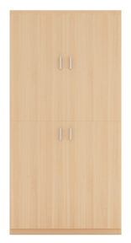
2 | 被服柜 | 8个 | - 尺寸(mm)：900*600*2000  - 基材：刨花板，经防潮、防腐化学处理，甲醛释放量≤0.124mg/m³，符合并优于E1级环保标准。（国标GB18580-2017《室内装饰装修材料人造板及其制品中甲醛释放限量》气候箱法）  - 面材：三聚氰胺浸渍胶膜纸饰面，耐刮损、耐磨性强、耐冲击、阻燃、防污。  - 封边：PVC封边，台面封边 2mm 厚。热熔固体胶，软化温度≥110℃，黏合强度大。优质封边机，压力均匀、稳定，封边平顺，无明显胶线、无脱胶、爆边。  - 五金配件：品牌优质锌合金偏心件，安装牢固，不易松动。 | 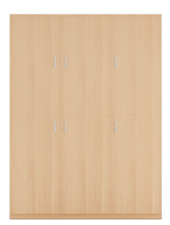
3 | 会议桌 | 1张 | - 尺寸(mm)：3200*1400*750  - 基材：刨花板，经防潮、防腐化学处理，甲醛释放量≤0.124mg/m³，符合并优于E1级环保标准。（国标GB18580-2017《室内装饰装修材料人造板及其制品中甲醛释放限量》气候箱法）  - 面材：三聚氰胺浸渍胶膜纸饰面，耐刮损、耐磨性强、耐冲击、阻燃、防污。  - 封边：PVC封边，台面封边2mm 厚。热熔固体胶，软化温度≥110℃，黏合强度大。优质封边机，压力均匀、稳定，封边平顺，无明显胶线、无脱胶、爆边。  - 五金配件：品牌优质锌合金偏心件，安装牢固，不易松动。  - 钢脚均经打磨，砂光处理。表面经过除油、除锈、陶化等防锈清洗前处理，再进行静电粉末喷涂，粉末涂料180℃高温固化，外观平整，无波纹、流痕、起泡、针孔折痕、污点、露底、剥落、伤痕等可见性缺陷，耐腐蚀、耐冲击性能高于国家标准，涂层附着力达到到2级。  - 描述：主台分为三段，400W 铝合金线盖和底盒+2件钢制过渡线槽+2件上线中脚 | 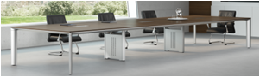
4 | 医生办公桌 | 75张 | - 尺寸(mm)：1200*650*750  - △基材：刨花板，经防潮、防腐化学处理，甲醛释放量≤0.124mg/m³，符合并优于E1级环保标准。（国标GB18580-2017《室内装饰装修材料人造板及其制品中甲醛释放限量》气候箱法）  - 面材：三聚氰胺浸渍胶膜纸饰面，耐刮损、耐磨性强、耐冲击、阻燃、防污。  - 封边：PVC封边，台面封边 2mm 厚。热熔固体胶，软化温度≥110℃，黏合强度大。优质封边机，压力均匀、稳定，封边平顺，无明显胶线、无脱胶、爆边。  - 五金配件：品牌优质锌合金偏心件，安装牢固，不易松动。  - 钢脚均经打磨，砂光处理。表面经过除油、除锈、陶化等防锈清洗前处理，再进行静电粉末喷涂，粉末涂料180℃高温固化 ，外观平整，无波纹、流痕、起泡、针孔折痕、污点、露底、剥落、伤痕等可见性缺陷，耐腐蚀、耐冲击性能高于国家标准，涂层附着力达到到2级。含300W 铝合金线盖和底盒+钢制过渡线槽+上线中脚走线系统， | 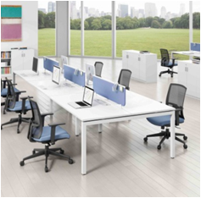
5 | 活动柜 | 38个 | - 尺寸(mm)：393*500*600  - 柜体采用冷轧钢板，钢板厚度≥0.7mm，表面光滑、平整，不易损伤。整体或拆装电阻焊接工艺，焊点平整，无外露，结构稳固，承重、承压性好；所有部件均经打磨，砂光处理。表面经过除油、除锈、陶化等防锈清洗前处理，再进行静电粉末喷涂，粉末涂料180℃高温固化 ，外观平整，无波纹、流痕、起泡、针孔折痕、污点、露底、剥落、伤痕等可见性缺陷，耐腐蚀、耐冲击性能高于国家标准，涂层附着力达到到2级。表面颜色靓丽，具有环保、抑菌、防锈、耐腐蚀、绝缘性高、附着力强、耐摩擦等技术特点。柜体采用隐藏式拉手，折弯一体成型。设计具有外观新颖、简洁，符合现代医务潮流。  - 阻尼铰链，耐腐蚀、承重、经久耐用；承重开合≥10万次；抽屉采用三节阻尼静音导轨，经久耐用。五金部件需高强防腐性能，持久耐用，推拉灵活，无噪音；  - 三斗抽屉柜； | 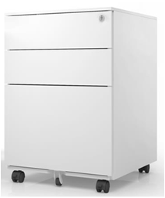
6 | 办公椅 | 395把 | - 尺寸(mm)：标准  - 椅背采用一体成型黑色高分子工程塑料椅背，表面全条纹透气孔，透气性好，柔韧性好，耐污性好；  - S型结构，背部收腰功能，给腰部提供全面支撑，缓解因久坐而引起的脊柱疲劳。符合人体工程学设计，舒适健康。  - △座绵：定型棉内胆，与普通泡面比有弹性高，回弹力好，不会产生变形。椅座内衬高回弹裁切定型海棉，密度不低于45kg/m3（满足GB/T 10802-2006《通用软质聚醚型聚氨酯泡沫塑料》）；两级锁定机构；  - ▲优质气压棒：符合国标GB/T 29525-2013《座椅升降气弹簧 技术条件》，满足60000次循环寿命测试。  - 五星脚：直径320mm,尼龙材料制成，尼龙的机械强度高，韧性好。自润性、耐摩擦性好，耐气候性强。  - 脚轮：高硬度PU脚轮，耐磨、吸音性好，减少轮子在运动过程中产生的噪音。（满足国标 GB/T 2880-2016《办公家具 办公椅》） | 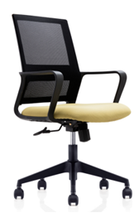
7 | 主任办公桌 | 53张 | - 尺寸(mm)：1500*1700*750; 主台：1500*700*750；附台;1000*500*750  - △基材：刨花板，经防潮、防腐化学处理，甲醛释放量≤0.124mg/m³，符合并优于E1级环保标准。（国标GB18580-2017《室内装饰装修材料人造板及其制品中甲醛释放限量》气候箱法）  - 面材：三聚氰胺浸渍胶膜纸饰面，耐刮损、耐磨性强、耐冲击、阻燃、防污。  - 封边：PVC封边，台面封边2mm 厚。热熔固体胶，软化温度≥110℃，黏合强度大。优质封边机，压力均匀、稳定，封边平顺，无明显胶线、无脱胶、爆边。  - 五金配件：三节导轨：具有抽拉顺畅，消声静音，防倾覆功能（当承载重量<40kg时，推力或拉力≤50N；耐久性 40000次；垂直向下静载荷200N；水平侧向静载荷100N，满足QB/T 2454-2013《家具五金 抽屉导轨》）。品牌优质锌合金偏心件，安装牢固，不易松动。  - 钢脚均经打磨，砂光处理。表面经除油、除锈、陶化等防锈清洗前处理，再进行静电粉末喷涂，粉末涂料180℃高温固化，外观平整，无波纹、流痕、起泡、针孔折痕、污点、露底、剥落、伤痕等可见性缺陷，耐腐蚀、耐冲击性能高于国家标准，涂层附着力达到到2级。（满足GB/T 3325-2017《金属家具通用技术条件》、QB/T 3832-1999《轻工产品金属镀层腐蚀试验结果的评价》、QB/T3827-1999《轻工产品金属镀层和化学处理层的耐腐蚀试验方法乙酸盐雾试验(ASS)法》）含300W铝合金翻盖、塑料线盒及蛇形管走线系统，带一组固定三抽柜； | 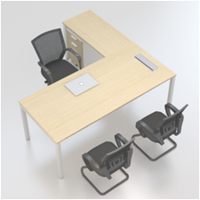
8 | 护士长办公桌 | 26张 | - 尺寸(mm)：1500*700*750  - △基材：刨花板，经防潮、防腐化学处理，甲醛释放量≤0.124mg/m，符合并优于E1级环保标准。（国标 GB18580-2017《室内装饰装修材料人造板及其制品中甲醛释放限量》气候箱法）  - 面材：三聚氰胺浸渍胶膜纸饰面，耐刮损、耐磨性强、耐冲击、阻燃、防污。  - 封边：PVC封边，台面封边 2mm厚。热熔固体胶，软化温度≥110℃，黏合强度大。优质封边机，压力均匀、稳定，封边平顺，无明显胶线、无脱胶、爆边。  - 描述：主台靠附台方向纵向居中带300W HCB线盒，木挡板、线盒。蛇形管上线。 | 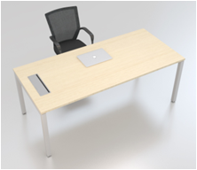
9 | 谈话桌 | 2张 | - 尺寸(mm)：2000*650*750、  - △基材：刨花板，经防潮、防腐化学处理，甲醛释放量≤0.124mg/m³，符合并优于E1级环保标准。（国标GB18580-2017《室内装饰装修材料人造板及其制品中甲醛释放限量》气候箱法）  - 面材：三聚氰胺浸渍胶膜纸饰面，耐刮损、耐磨性强、耐冲击、阻燃、防污。  - 封边：PVC封边，台面封边 2mm厚。热熔固体胶，软化温度≥110℃，黏合强度大。优质封边机，压力均匀、稳定，封边平顺，无明显胶线、无脱胶、爆边。  - 品牌优质锌合金偏心件，安装牢固，不易松动。  - 钢脚均经打磨，砂光处理。表面经过除油、除锈、陶化等防锈清洗前处理，再进行静电粉末喷涂，粉末涂料180℃高温固化 ，外观平整，无波纹、流痕、起泡、针孔折痕、污点、露底、剥落、伤痕等可见性缺陷，耐腐蚀、耐冲击性能高于国家标准，涂层附着力达到到2级。含300W铝合金翻盖、塑料线盒及蛇形管走线系统。 | 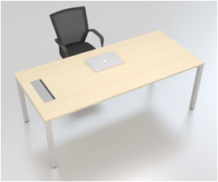
10 | 文件柜 | 23个 | - 尺寸(mm)：1200*420*1800  - 基材：刨花板，经防潮、防腐化学处理，甲醛释放量≤0.124mg/m，符合并优于E1级环保标准。（国标 GB18580-2017《室内装饰装修材料人造板及其制品中甲醛释放限量》气候箱法）  - 面材：三聚氰胺浸渍胶膜纸饰面，耐刮损、耐磨性强、耐冲击、阻燃、防污。  - 封边：PVC封边，台面封边 2mm 厚。热熔固体胶，软化温度≥110℃，黏合强度大。优质封边机，压力均匀、稳定，封边平顺，无明显胶线、无脱胶、爆边。  - 五金配件：品牌优质锌合金偏心件，安装牢固，不易松动。 | 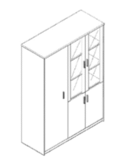
11 | 接待沙发 | 2组 | - 尺寸(mm)：830*760*750  - 基材：原木沙发框架，材质坚硬钢性强，承托力达≥250KG，含水率低于9%，经防腐防虫防潮等技术处理；  - 面料：选用优质西皮（1.0mm厚），经液态浸色及防潮、防污等工艺处理，皮面更加柔软舒适，光泽持久性  - 辅料：采用PU成型发泡高密度海绵，表面有一层保护面，可防氧化，防碎，经过HD测试永不变形；  - 不锈钢沙发脚架 。 | 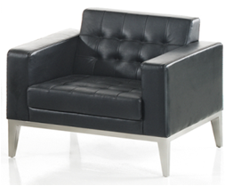
12 | 茶几 | 1组 | - 尺寸(mm)：600*600*420  - 基材：刨花板，经防潮、防腐化学处理，甲醛释放量≤0.124mg/m，符合并优于E1级环保标准。（国标 GB18580-2017《室内装饰装修材料人造板及其制品中甲醛释放限量》气候箱法）  - 面材：三聚氰胺浸渍胶膜纸饰面，耐刮损、耐磨性强、耐冲击、阻燃、防污。  - 封边：PVC封边，台面封边 2mm 厚。热熔固体胶，软化温度≥110℃，黏合强度大。优质封边机，压力均匀、稳定，封边平顺，无明显胶线、无脱胶、爆边。  - 品牌优质锌合金偏心件，安装牢固，不易松动。  - 不锈钢制脚架。 | 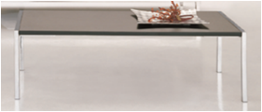
13 | 病患椅 | 59把 | - 尺寸(mm)：标准  - 椅背：采用优质网布面料经过防火、防污、抗菌、抗静电、耐色牢度、抗强度等表面加工处理，根椐人体工程学原理特别设计，坐感舒适。  - S 型结构，背部收腰功能，给腰部提供全面支撑，缓解因久坐而引起的脊柱疲劳。符合人体工程学设计，舒适健康。  - 软包椅座：定型棉内胆，与普通泡面比有弹性高，回弹力好，不会产生变形。椅座内衬高回弹裁切定型海棉，密度不低于45kg/m3；  - 钢制弓型脚架； | 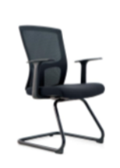
14 | 诊床 | 33张 | - 尺寸(mm)：1900*650*730  - △材质：全钢制，立柱为1.2mm的50*50型钢，钢板厚度为0.8mm一级冷轧钢板，表面光滑、平整，不易损伤。整体或拆装电阻焊接工艺，焊点平整，无外露，结构稳固，承重、承压性好；所有部件均经打磨，砂光处理。表面经过除油、除锈、陶化等防锈清洗前处理，再进行静电粉末喷涂，粉末涂料180℃高温固化 ，外观平整，无波纹、流痕、起泡、针孔折痕、污点、露底、剥落、伤痕等可见性缺陷，耐腐蚀、耐冲击性能高于国家标准，涂层附着力达到到2级。表面颜色靓丽，具有环保、抑菌、防锈、耐腐蚀、绝缘性高、附着力强、耐摩擦等技术特点。（满足GB/T 3325-2017《金属家具通用技术条件》、QB/T 3832-1999《轻工产品金属镀层腐蚀试验结果的评价》、QB/T3827-1999《轻工产品金属镀层和化学处理层的耐腐蚀试验方法 乙酸盐雾试验（ASS）法》）  - 床垫采用高档泡棉（满足GB/T 10802-2006《通用软质聚醚型聚氨酯泡沫塑料》）；  - 2、枕头采用仿皮，回弹力强、不易变形（满足GB/T 16799-2018《家具用皮革》）； | 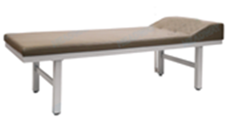
15 | 牙科椅 | 6把 | - 尺寸(mm)：530*530*220  - 座绵：定型棉内胆，与普通泡面比有弹性高，回弹力好，不会产生变形。椅座内衬高回弹裁切定型海棉，密度不低于45kg/m3；  - 五星脚：金属材质，机械强度高。  - 脚轮：高硬度PU脚轮，耐磨、吸音性好，减少轮子在运动过程中产生的噪音。 | 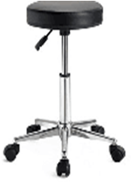
16 | 口腔科桌 | 6张 | - 尺寸(mm)：1800*650*750  - 面材：采用国际E1级环保耐火MFC板，确保甲醛之排放达至安全水平 | 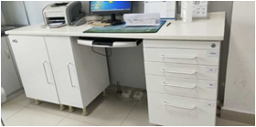
17 | 牙科移动边柜 | 6个 | - 尺寸(mm)：830*500*500  - 面材：柜身电解钢板，晨曦白。  - 门板、拉手有峻茂绿、杜若粉、碧海蓝、梧桐黄四种颜色可选。 | 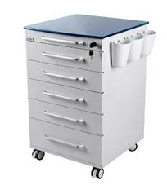
18 | 收受柜台 | 2张 | - 尺寸(mm)：1200*650*750  - △基材：刨花板，经防潮、防腐化学处理，甲醛释放量≤0.124mg/m³，符合并优于E1级环保标准。（国标GB18580-2017《室内装饰装修材料人造板及其制品中甲醛释放限量》气候箱法）  - 面材：三聚氰胺浸渍胶膜纸饰面，耐刮损、耐磨性强、耐冲击、阻燃、防污。  - 封边：PVC封边，台面封边 2mm 厚。热熔固体胶，软化温度≥110℃，黏合强度大。优质封边机，压力均匀、稳定，封边平顺，无明显胶线、无脱胶、爆边。  - 五金配件：品牌优质锌合金偏心件，安装牢固，不易松动。  - 钢脚均经打磨，砂光处理。表面经过除油、除锈、陶化等防锈清洗前处理，再进行静电粉末喷涂，粉末涂料180℃高温固化 ，外观平整，无波纹、流痕、起泡、针孔折痕、污点、露底、剥落、伤痕等可见性缺陷，耐腐蚀、耐冲击性能高于国家标准，涂层附着力达到到2级。含300W 铝合金线盖和底盒+钢制过渡线槽+上线中脚走线系统， | 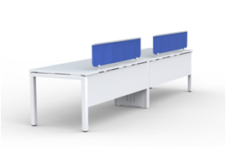
19 | 干物工作台 | 4张 | - 尺寸(mm)：2000*650*750、  - △基材：刨花板，经防潮、防腐化学处理，甲醛释放量≤0.124mg/m³，符合并优于E1级环保标准。（国标GB18580-2017《室内装饰装修材料人造板及其制品中甲醛释放限量》气候箱法）  - 面材：三聚氰胺浸渍胶膜纸饰面，耐刮损、耐磨性强、耐冲击、阻燃、防污。  - 封边：PVC封边，台面封边 2mm 厚。热熔固体胶，软化温度≥110℃，黏合强度大。优质封边机，压力均匀、稳定，封边平顺，无明显胶线、无脱胶、爆边。  - 品牌优质锌合金偏心件，安装牢固，不易松动。  - 钢脚均经打磨，砂光处理。表面经过除油、除锈、陶化等防锈清洗前处理，再进行静电粉末喷涂，粉末涂料180℃高温固化 ，外观平整，无波纹、流痕、起泡、针孔折痕、污点、露底、剥落、伤痕等可见性缺陷，耐腐蚀、耐冲击性能高于国家标准，涂层附着力达到到2级。含300W铝合金翻盖、塑料线盒及蛇形管走线系统。 | 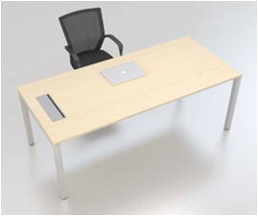
20 | 敷料打包台 | 2张 | - 尺寸(mm)：2000*1200*750  - 基材：刨花板，经防潮、防腐化学处理，甲醛释放量≤0.124mg/m³，符合并优于E1级环保标准。（国标GB18580-2017《室内装饰装修材料人造板及其制品中甲醛释放限量》气候箱法）  - 面材：三聚氰胺浸渍胶膜纸饰面，耐刮损、耐磨性强、耐冲击、阻燃、防污。  - 封边：PVC封边，台面封边2mm厚。热熔固体胶，软化温度≥110℃，黏合强度大。优质封边机，压力均匀、稳定，封边平顺，无明显胶线、无脱胶、爆边。  - 品牌优质锌合金偏心件，安装牢固，不易松动。  - 钢脚均经打磨，砂光处理。表面经过除油、除锈、陶化等防锈清洗前处理，再进行静电粉末喷涂，粉末涂料180℃高温固化 ，外观平整，无波纹、流痕、起泡、针孔折痕、污点、露底、剥落、伤痕等可见性缺陷，耐腐蚀、耐冲击性能高于国家标准，涂层附着力达到到2级。  - 含300W铝合金翻盖、塑料线盒及蛇形管走线系统。 | 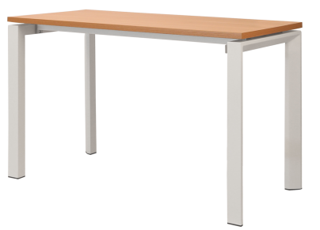
21 | 办公桌 | 12张 | - 尺寸(mm)：1200*650*750  - △基材：刨花板，经防潮、防腐化学处理，甲醛释放量≤0.124mg/m³，符合并优于E1级环保标准。（国标GB18580-2017《室内装饰装修材料人造板及其制品中甲醛释放限量》气候箱法）  - 面材：三聚氰胺浸渍胶膜纸饰面，耐刮损、耐磨性强、耐冲击、阻燃、防污。  - 封边：PVC封边，台面封边2mm厚。热熔固体胶，软化温度≥110℃，黏合强度大。优质封边机，压力均匀、稳定，封边平顺，无明显胶线、无脱胶、爆边。  - 五金配件：品牌优质锌合金偏心件，安装牢固，不易松动。  - 钢脚均经打磨，砂光处理。表面经过除油、除锈、陶化等防锈清洗前处理，再进行静电粉末喷涂，粉末涂料180℃高温固化 ，外观平整，无波纹、流痕、起泡、针孔折痕、污点、露底、剥落、伤痕等可见性缺陷，耐腐蚀、耐冲击性能高于国家标准，涂层附着力达到到2级。  - 描述：主台分为三段，400W 铝合金线盖和底盒+2件钢制过渡线槽+2件上线中脚 | 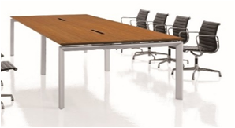
22 | 诊桌 | 14张 | - 尺寸(mm)：1200*600*750  - △基材：刨花板，经防潮、防腐化学处理，甲醛释放量≤0.124mg/m³，符合并优于E1级环保标准。（国标GB18580-2017《室内装饰装修材料人造板及其制品中甲醛释放限量》气候箱法）  - 面材：三聚氰胺浸渍胶膜纸饰面，耐刮损、耐磨性强、耐冲击、阻燃、防污。  - 封边：PVC封边，台面封边2mm厚。热熔固体胶，软化温度≥110℃，黏合强度大。优质封边机，压力均匀、稳定，封边平顺，无明显胶线、无脱胶、爆边。  - 品牌优质锌合金偏心件，安装牢固，不易松动。  - 钢脚均经打磨，砂光处理。表面经过除油、除锈、陶化等防锈清洗前处理，再进行静电粉末喷涂，粉末涂料180℃高温固化 ，外观平整，无波纹、流痕、起泡、针孔折痕、污点、露底、剥落、伤痕等可见性缺陷，耐腐蚀、耐冲击性能高于国家标准，涂层附着力达到到2级。含300W铝合金翻盖、塑料线盒及蛇形管走线系统。 | 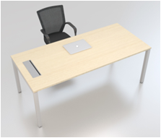
23 | 收费柜台 | 8张 | - 尺寸(mm)：1925*400*750  - 基材:采用台面采用25mm厚度环保医疗家具专用E1级MFC板材，环保标准达国际标准；属国家环境标志产品政府采购品牌，游离甲醛释放量低于≤0.5毫克国际标准；  - 采用优质品牌的消声承重，宽度为45mm、厚度为1.5mm的16寸宽板三节路轨、优质缓冲门铰，开启12万次不损坏，三合一偏心连接件、防锈易消毒型拉手及优质品牌锁等优质五金配件；所有板材均经过防虫、防腐、防水处理。  - 柜抽为冷轧钢抽环氧树脂喷涂工艺做法，耐腐蚀性强 | 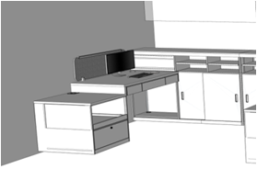
24 | 双面药品架 | 18个 | - 尺寸(mm)：900*950*2000  - △材料:电解钢板，钢板厚度≥1.0mm，表面光滑、平整，不易损伤。（满足GB/T 700-2006《碳素结构钢》）  - 整体或拆装电阻焊接工艺，焊点平整，无外露，结构稳固，承重、承压性好；所有部件均经打磨，砂光处理。表面经过除油、除锈、陶化等防锈清洗前处理，再进行静电粉末喷涂，粉末涂料180℃高温固化，外观平整，无波纹、流痕、起泡、针孔折痕、污点、露底、剥落、伤痕等可见性缺陷，耐腐蚀、耐冲击性能高于国家标准，涂层附着力达到到2级。表面颜色靓丽，具有环保、抑菌、防锈、耐腐蚀、绝缘性高、附着力强、耐摩擦等技术特点。 | 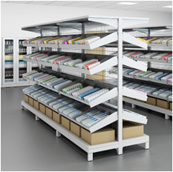
25 | 药架 | 32个 | - 尺寸(mm)：900*500*1800  - 材料:电解钢板，钢板厚度≥1.0mm，表面光滑、平整，不易损伤。（满足GB/T 700-2006《碳素结构钢》）  - 整体或拆装电阻焊接工艺，焊点平整，无外露，结构稳固，承重、承压性好；所有部件均经打磨，砂光处理。表面经过除油、除锈、陶化等防锈清洗前处理，再进行静电粉末喷涂，粉末涂料180℃高温固化 ，外观平整，无波纹、流痕、起泡、针孔折痕、污点、露底、剥落、伤痕等可见性缺陷，耐腐蚀、耐冲击性能高于国家标准，涂层附着力达到到2级。表面颜色靓丽，具有环保、抑菌、防锈、耐腐蚀、绝缘性高、附着力强、耐摩擦等技术特点。 | 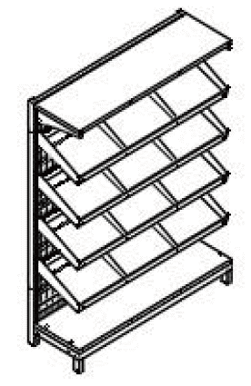
26 | 定制药品柜 | 50个 | - 尺寸(mm)：900*520*1800  - △材料:电解钢板，钢板厚度≥1.0mm，表面光滑、平整，不易损伤。（满足GB/T 700-2006《碳素结构钢》）  - 整体或拆装电阻焊接工艺，焊点平整，无外露，结构稳固，承重、承压性好；所有部件均经打磨，砂光处理。表面经过除油、除锈、陶化等防锈清洗前处理，再进行静电粉末喷涂，粉末涂料180℃高温固化 ，外观平整，无波纹、流痕、起泡、针孔折痕、污点、露底、剥落、伤痕等可见性缺陷，耐腐蚀、耐冲击性能高于国家标准，涂层附着力达到到2级。表面颜色靓丽，具有环保、抑菌、防锈、耐腐蚀、绝缘性高、附着力强、耐摩擦等技术特点。 | 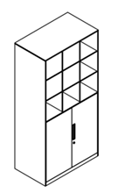
27 | 会议椅 | 15把 | - 尺寸(mm)：标准  - 尼龙玻纤背框，固定扶手，原生高弹海棉，14mm板材，一档锁定底盘，优质气压棒，尼龙玻纤五星脚，尼龙脚轮 | 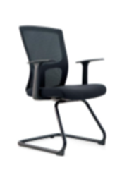
28 | 培训桌 | 6张 | - 尺寸(mm)：1800*600*750  - 基材：刨花板，经防潮、防腐化学处理，甲醛释放量≤0.124mg/m³，符合并优于E1 级环保标准。（国标GB 18580-2017《室内装饰装修材料人造板及其制品中甲醛释放限量》气候箱法）  - 面材：三聚氰胺浸渍胶膜纸饰面，耐刮损、耐磨性强、耐冲击、阻燃、防污。  - 封边：PVC 封边，台面封边2mm 厚。热熔固体胶，软化温度≥110℃，黏合强度大。优质封边机，压力均匀、稳定，封边平顺，无明显胶线、无脱胶、爆边。  - 脚架采用环氧树酯高温喷涂、烤漆，喷涂后具有耐腐蚀、防火、防潮等功能。  - 结构：可折叠钢脚，带挡板；颜色：可选； | 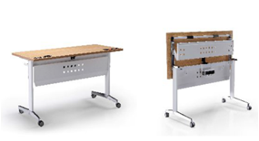
29 | 示教室培训桌 | 6张 | - 尺寸(mm)：1400*600*750  - 基材：刨花板，经防潮、防腐化学处理，甲醛释放量≤0.124mg/m，符合并优于E1级环保标准。（国标GB 18580-2017《室内装饰装修材料人造板及其制品中甲醛释放限量》气候箱法）  - 面材：三聚氰胺浸渍胶膜纸饰面，耐刮损、耐磨性强、耐冲击、阻燃、防污。  - 封边：PVC 封边，台面封边2mm 厚。热熔固体胶，软化温度≥110℃，黏合强度大。优质封边机，压力均匀、稳定，封边平顺，无明显胶线、无脱胶、爆边。  - 脚架采用环氧树酯高温喷涂、烤漆，喷涂后具有耐腐蚀、防火、防潮等功能。  - 结构：可折叠钢脚，带挡板；颜色：可选； | 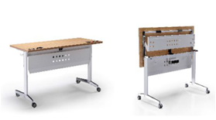
30 | 长条桌（医办间） | 5张 | - 尺寸(mm)：3200*1300*750  - 基材：刨花板，经防潮、防腐化学处理，甲醛释放量≤0.124mg/m³，符合并优于E1级环保标准。（国标GB18580-2017《室内装饰装修材料人造板及其制品中甲醛释放限量》气候箱法）  - 面材：三聚氰胺浸渍胶膜纸饰面，耐刮损、耐磨性强、耐冲击、阻燃、防污。  - 封边：PVC封边，台面封边2mm厚。热熔固体胶，软化温度≥110℃，黏合强度大。优质封边机，压力均匀、稳定，封边平顺，无明显胶线、无脱胶、爆边。  - 五金配件：品牌优质锌合金偏心件，安装牢固，不易松动。  - 钢脚均经打磨，砂光处理。表面经过除油、除锈、陶化等防锈清洗前处理，再进行静电粉末喷涂，粉末涂料180℃高温固化 ，外观平整，无波纹、流痕、起泡、针孔折痕、污点、露底、剥落、伤痕等可见性缺陷，耐腐蚀、耐冲击性能高于国家标准，涂层附着力达到到2级。  - 描述：主台分为三段，400W 铝合金线盖和底盒+2件钢制过渡线槽+2件上线中脚 | 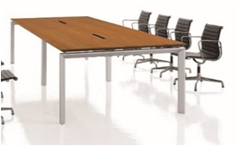
31 | 培训椅带写子板 | 75把 | - 尺寸(mm)：标准  - 人体工学标准根据人体工学原理设计，让座椅主动地与人体背脊曲线结合，提供了对身体完美的支撑和舒适感。外观造型典雅庄重，结构设计稳固，原材料环保。  - 塑胶：为尼龙加纤（PA+GF）高强度塑料材质；部件塑料为 PP 或PU；柔韧度，受撞击能力强度高，均通过压力测试，冰冻测试。  - 螺丝：经过冷热加硬、电脑烤漆处理。螺齿喷防退漆，长久使用螺丝不会松退，不会发出响声。  - 稳固的结构设计，符合家具的使用安全标准。  - 适用于培训、会议、洽谈等场合。  - 带写子板 | 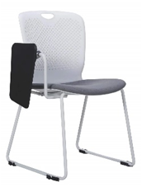
32 | 文件柜 | 56个 | - 尺寸(mm)：900*420*1800  - 基材：刨花板，经防潮、防腐化学处理，甲醛释放量≤0.124mg/m³，符合并优于E1级环保标准。（国标GB18580-2017《室内装饰装修材料人造板及其制品中甲醛释放限量》气候箱法）  - 面材：三聚氰胺浸渍胶膜纸饰面，耐刮损、耐磨性强、耐冲击、阻燃、防污。  - 封边：PVC封边，台面封边2mm厚。热熔固体胶，软化温度≥110℃，黏合强度大。优质封边机，压力均匀、稳定，封边平顺，无明显胶线、无脱胶、爆边。  - 五金配件：品牌优质锌合金偏心件，安装牢固，不易松动。  - 上下各含一件层板 | 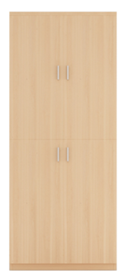
33 | 值班床 | 46张 | - 尺寸(mm)：2000*900*2000  - △材质：采用实木木方；（满足GB/T 18513-2001《中国主要进口木材名称》、GB/T 16734-1997《中国主要木材名称》、GB/T 29894-2013《木材鉴别方法通则》，参照：GB/T 3324-2017《木家具通用技术条件》） | 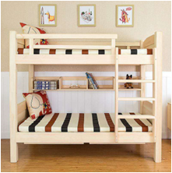
34 | 床垫 | 92张 | - 尺寸(mm)：2000*900*2000  - 面材：柔软针织面料，泰国乳胶层，高密度记忆棉，5D透气网眼 | 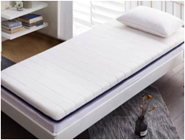
35 | 更衣柜A | 4个 | - 尺寸(mm)：900*520*1800  描述：钢制三门更衣柜，内含一件化妆镜及挂衣杆。薄边框设计，外观简洁、精致。钢制内嵌彩色拉手。  - △钢板：冷轧钢板，厚度0.7mm 。（满足GB/T 3325-2017《金属家具通用技术条件》、QB/T 3832-1999《轻工产品金属镀层腐蚀试验结果的评价》、QB/T3827-1999《轻工产品金属镀层和化学处理层的耐腐蚀试验方法 乙酸盐雾试验（ASS）法》）  - 工艺：所有部件均经打磨，砂光处理。成型后经过全自动除油、除锈、陶化等防锈清洗前处理后高温烘干，采用优质环保环氧聚酯粉末全自动静电喷涂，180℃高温固化；涂层膜厚度均匀，喷粉涂层厚度 60-80μm，喷塑涂层耐腐蚀、耐冲击性能高于国家标准，涂层附着力达到到 2 级 ，外观平整，无波纹、流痕、起泡、针孔折痕、污点、露底、剥落、伤痕等可见性缺陷，耐腐蚀、耐冲击性能高于国家标准。  - 五金：门铰：阻尼铰链。根据 QB/T 2189-2013《家具五金 杯状暗铰链》标准：①操作力在耐久性试验前后，具有自动关闭装置的杯状暗铰链的关闭力应大于 0.5N；②在耐久性试验前后，打开力和关闭力不应大于 20N；③垂直静载荷 20kg；④水平静载荷 30N；⑤耐久性 50000 次；⑥在使用调整系统前，安装 B 型试验门时，下沉量不应大于 3.0mm。  - 右侧为衣柜、带挂衣杆。 | 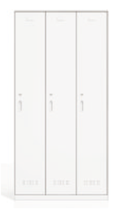
36 | 更衣柜B | 95个 | - 尺寸(mm)：900*520*1800  - 描述：钢制六门更衣柜，内含一件化妆镜及挂衣杆。薄边框设计，外观简洁、精致。钢制内嵌彩色拉手。  - △钢板：冷轧钢板，厚度 0.7mm 。（满足GB/T 3325-2017《金属家具通用技术条件》、QB/T 3832-1999《轻工产品金属镀层腐蚀试验结果的评价》、QB/T3827-1999《轻工产品金属镀层和化学处理层的耐腐蚀试验方法 乙酸盐雾试验（ASS）法》）  - 工艺：所有部件均经打磨，砂光处理。成型后经过全自动除油、除锈、陶化等防锈清洗前处理后高温烘干，采用优质环保环氧聚酯粉末全自动静电喷涂，180℃高温固化；涂层膜厚度均匀，喷粉涂层厚度 60-80μm，喷塑涂层耐腐蚀、耐冲击性能高于国家标准，涂层附着力达到到 2 级 ，外观平整，无波纹、流痕、起泡、针孔折痕、污点、露底、剥落、伤痕等可见性缺陷，耐腐蚀、耐冲击性能高于国家标准。  - ▲门铰：阻尼铰链。符合 QB/T 2189-2013《家具五金 杯状暗铰链》标准：①操作力在耐久性试验前后，具有自动关闭装置的杯状暗铰链的关闭力应大于0.5N；②在耐久性试验前后，打开力和关闭力不应大于20N；③垂直静载荷20kg；④水平静载荷30N；⑤耐久性50000次；⑥在使用调整系统前，安装B型试验门时，下沉量不应大于3.0mm。  - 右侧为衣柜、带挂衣杆。 | 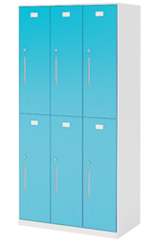
37 | 鞋柜 | 6个 | - 尺寸(mm)：900*420*900  - 描述：钢制六门柜。薄边框设计，外观简洁、精致。钢制内嵌彩色拉手。  - △钢板：冷轧钢板，厚度0.7mm 。  - （满足GB/T 3325-2017《金属家具通用技术条件》、QB/T 3832-1999《轻工产品金属镀层腐蚀试验结果的评价》、QB/T3827-1999《轻工产品金属镀层和化学处理层的耐腐蚀试验方法 乙酸盐雾试验（ASS）法》）  - 工艺：所有部件均经打磨，砂光处理。成型后经过全自动除油、除锈、陶化等防锈清洗前处理后高温烘干，采用优质环保环氧聚酯粉末全自动静电喷涂，180℃高温固化；涂层膜厚度均匀，喷粉涂层厚度 60-80μm，喷塑涂层耐腐蚀、耐冲击性能高于国家标准，涂层附着力达到到 2 级 ，外观平整，无波纹、流痕、起泡、针孔折痕、污点、露底、剥落、伤痕等可见性缺陷，耐腐蚀、耐冲击性能高于国家标准。  - 五金：门铰：阻尼铰链。根据 QB/T 2189-2013《家具五金 杯状暗铰链》标准：①操作力在耐久性试验前后，具有自动关闭装置的杯状暗铰链的关闭力应大于0.5N；②在耐久性试验前后，打开力和关闭力不应大于20N；③垂直静载荷20kg；④水平静载荷 30N；⑤耐久性50000次；⑥在使用调整系统前，安装B型试验门时，下沉量不应大于 3.0mm。 | 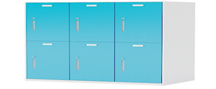
38 | 更衣柜C | 14个 | - 尺寸(mm)：900*520*1800  - 描述：钢制九门更衣柜，内含一件化妆镜及挂衣杆。薄边框设计，外观简洁、精致。钢制内嵌彩色拉手。  - △材质：冷轧钢板，厚度 0.7mm 。（满足GB/T 3325-2017《金属家具通用技术条件》、QB/T 3832-1999《轻工产品金属镀层腐蚀试验结果的评价》、QB/T3827-1999《轻工产品金属镀层和化学处理层的耐腐蚀试验方法 乙酸盐雾试验（ASS）法》）  - 工艺：所有部件均经打磨，砂光处理。成型后经过全自动除油、除锈、陶化等防锈清洗前处理后高温烘干，采用优质环保环氧聚酯粉末全自动静电喷涂，180℃高温固化；涂层膜厚度均匀，喷粉涂层厚度 60-80μm，喷塑涂层耐腐蚀、耐冲击性能高于国家标准，涂层附着力达到到 2 级，外观平整，无波纹、流痕、起泡、针孔折痕、污点、露底、剥落、伤痕等可见性缺陷，耐腐蚀、耐冲击性能高于国家标准。  - 五金：门铰：阻尼铰链。根据 QB/T 2189-2013《家具五金 杯状暗铰链》标准：①操作力在耐久性试验前后，具有自动关闭装置的杯状暗铰链的关闭力应大于 0.5N；②在耐久性试验前后，打开力和关闭力不应大于 20N；③垂直静载荷 20kg；④水平静载荷 30N；⑤耐久性 50000 次；⑥在使用调整系统前，安装 B 型试验门时，下沉量不应大于 3.0mm。  - 右侧为衣柜、带挂衣杆。 | 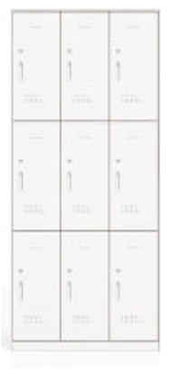
39 | 医用诊断床A | 9张 | - 尺寸(mm)：1900*650*730  - △材质：全钢制，立柱为1.2mm的50*50型钢，钢板厚度为0.8mm一级冷轧钢板，表面光滑、平整，不易损伤。整体或拆装电阻焊接工艺，焊点平整，无外露，结构稳固，承重、承压性好；所有部件均经打磨，砂光处理。表面经过除油、除锈、陶化等防锈清洗前处理，再进行静电粉末喷涂，粉末涂料180℃高温固化 ，外观平整，无波纹、流痕、起泡、针孔折痕、污点、露底、剥落、伤痕等可见性缺陷，耐腐蚀、耐冲击性能高于国家标准，涂层附着力达到到2级。表面颜色靓丽，具有环保、抑菌、防锈、耐腐蚀、绝缘性高、附着力强、耐摩擦等技术特点。（满足GB/T 3325-2017《金属家具通用技术条件》、QB/T 3832-1999《轻工产品金属镀层腐蚀试验结果的评价》、QB/T3827-1999《轻工产品金属镀层和化学处理层的耐腐蚀试验方法 乙酸盐雾试验（ASS）法》）  - 床垫采用高档泡棉（满足GB/T 10802-2006《通用软质聚醚型聚氨酯泡沫塑料》）；  - 枕头采用仿皮，回弹力强、不易变形（满足GB/T 16799-2018《家具用皮革》）；
40 | 医用诊断床B | 16张 | - 尺寸(mm)：1900*650*730  - △材质：全钢制，立柱为1.2mm的50*50型钢，钢板厚度为0.8mm一级冷轧钢板，表面光滑、平整，不易损伤。整体或拆装电阻焊接工艺，焊点平整，无外露，结构稳固，承重、承压性好；所有部件均经打磨，砂光处理。表面经过除油、除锈、陶化等防锈清洗前处理，再进行静电粉末喷涂，粉末涂料180℃高温固化 ，外观平整，无波纹、流痕、起泡、针孔折痕、污点、露底、剥落、伤痕等可见性缺陷，耐腐蚀、耐冲击性能高于国家标准，涂层附着力达到到2级。表面颜色靓丽，具有环保、抑菌、防锈、耐腐蚀、绝缘性高、附着力强、耐摩擦等技术特点。（满足GB/T 3325-2017《金属家具通用技术条件》、QB/T 3832-1999《轻工产品金属镀层腐蚀试验结果的评价》、QB/T3827-1999《轻工产品金属镀层和化学处理层的耐腐蚀试验方法 乙酸盐雾试验（ASS）法》）  - 床垫采用高档泡棉（满足GB/T 10802-2006《通用软质聚醚型聚氨酯泡沫塑料》）；  - 枕头采用仿皮，回弹力强、不易变形（满足GB/T 16799-2018《家具用皮革》）；
41 | 医用诊断床C | 5张 | - 尺寸(mm)：1900*650*730  - △材质：全钢制，立柱为1.2mm的50*50型钢，钢板厚度为0.8mm一级冷轧钢板，表面光滑、平整，不易损伤。整体或拆装电阻焊接工艺，焊点平整，无外露，结构稳固，承重、承压性好；所有部件均经打磨，砂光处理。表面经过除油、除锈、陶化等防锈清洗前处理，再进行静电粉末喷涂，粉末涂料180℃高温固化 ，外观平整，无波纹、流痕、起泡、针孔折痕、污点、露底、剥落、伤痕等可见性缺陷，耐腐蚀、耐冲击性能高于国家标准，涂层附着力达到到2级。表面颜色靓丽，具有环保、抑菌、防锈、耐腐蚀、绝缘性高、附着力强、耐摩擦等技术特点。（满足GB/T 3325-2017《金属家具通用技术条件》、QB/T 3832-1999《轻工产品金属镀层腐蚀试验结果的评价》、QB/T3827-1999《轻工产品金属镀层和化学处理层的耐腐蚀试验方法 乙酸盐雾试验（ASS）法》）  - 床垫采用高档泡棉（满足GB/T 10802-2006《通用软质聚醚型聚氨酯泡沫塑料》）；  - 枕头采用仿皮，回弹力强、不易变形（满足GB/T 16799-2018《家具用皮革》）； | 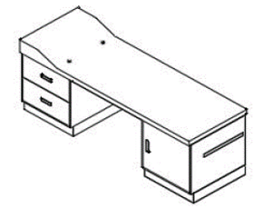
42 | 医用诊断床D | 1张 | - 尺寸(mm)：1900*650*730  - △材质：全钢制，立柱为1.2mm的50*50型钢，钢板厚度为0.8mm一级冷轧钢板，表面光滑、平整，不易损伤。整体或拆装电阻焊接工艺，焊点平整，无外露，结构稳固，承重、承压性好；所有部件均经打磨，砂光处理。表面经过除油、除锈、陶化等防锈清洗前处理，再进行静电粉末喷涂，粉末涂料180℃高温固化 ，外观平整，无波纹、流痕、起泡、针孔折痕、污点、露底、剥落、伤痕等可见性缺陷，耐腐蚀、耐冲击性能高于国家标准，涂层附着力达到到2级。表面颜色靓丽，具有环保、抑菌、防锈、耐腐蚀、绝缘性高、附着力强、耐摩擦等技术特点。（满足GB/T 3325-2017《金属家具通用技术条件》、QB/T 3832-1999《轻工产品金属镀层腐蚀试验结果的评价》、QB/T3827-1999《轻工产品金属镀层和化学处理层的耐腐蚀试验方法 乙酸盐雾试验（ASS）法》）  - 床垫采用高档泡棉（满足GB/T 10802-2006《通用软质聚醚型聚氨酯泡沫塑料》）；  - 枕头采用仿皮，回弹力强、不易变形（满足GB/T 16799-2018《家具用皮革》）； | 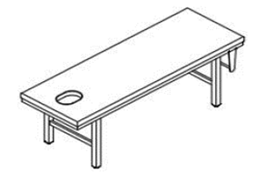
43 | 医用诊断床E | 1张 | - 尺寸(mm)：1900*650*730  - △材质：全钢制，立柱为1.2mm的50*50型钢，钢板厚度为0.8mm一级冷轧钢板，表面光滑、平整，不易损伤。整体或拆装电阻焊接工艺，焊点平整，无外露，结构稳固，承重、承压性好；所有部件均经打磨，砂光处理。表面经过除油、除锈、陶化等防锈清洗前处理，再进行静电粉末喷涂，粉末涂料180℃高温固化 ，外观平整，无波纹、流痕、起泡、针孔折痕、污点、露底、剥落、伤痕等可见性缺陷，耐腐蚀、耐冲击性能高于国家标准，涂层附着力达到到2级。表面颜色靓丽，具有环保、抑菌、防锈、耐腐蚀、绝缘性高、附着力强、耐摩擦等技术特点。（满足GB/T 3325-2017《金属家具通用技术条件》、QB/T 3832-1999《轻工产品金属镀层腐蚀试验结果的评价》、QB/T3827-1999《轻工产品金属镀层和化学处理层的耐腐蚀试验方法 乙酸盐雾试验（ASS）法》）  - 床垫采用高档泡棉（满足GB/T 10802-2006《通用软质聚醚型聚氨酯泡沫塑料》）；  - 枕头采用仿皮，回弹力强、不易变形（满足GB/T 16799-2018《家具用皮革》）； | 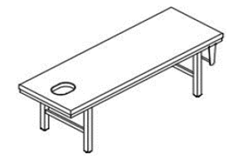
44 | 三人排椅 | 10把 | - 尺寸(mm)：标准  - 扶手、脚：扶手脚采用1.2mm厚冷轧钢板，冲压、焊接成型，打磨抛光，除油除锈后表面静电喷粉处理.座背板：座背椅板为PU材质，一体模具成型，内置铁架+弹簧，铁架采用10*20*2.0mm厚冷轧方管冲压焊接成型.  - 承重支架：采用5.0mm冷轧钢板，冲压、焊接成型，打磨抛光，除油除锈后表面静电喷粉处理横梁：承重梁采用直径60mm、厚度2.5mm六角钢管钻孔加工成型，除油除锈后表面静电喷粉处理。（满足GB/T 3325-2017《金属家具通用技术条件》） | 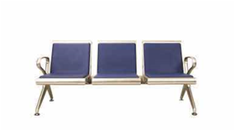
45 | 四人排椅 | 78把 | - 尺寸(mm)：标准  - 扶手、脚：扶手脚采用1.2mm厚冷轧钢板，冲压、焊接成型，打磨抛光，除油除锈后表面静电喷粉处理.  - 座背板：座背椅板为PU材质，一体模具成型，内置铁架+弹簧，铁架采用10*20*2.0mm厚冷轧方管冲压焊接成型.  - 承重支架：采用5.0mm冷轧钢板，冲压、焊接成型，打磨抛光，除油除锈后表面静电喷粉处理  - 横梁：承重梁采用直径60mm、厚度2.5mm六角钢管钻孔加工成型，除油除锈后表面静电喷粉处理。（满足GB/T 3325-2017《金属家具通用技术条件》） | 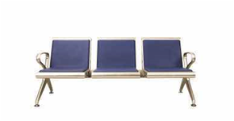
46 | 二人输液椅 | 2把 | - 尺寸(mm)：标准  - 扶手板：采用中纤板喷漆。  - 座板：冷轧钢板，表面采用静电喷粉处理。  - 座垫：高回弹海绵及优质耐纤皮订制而成。  - 屏风：两端屏风二级间色，上面间色模块为清玻，下面间色模块为PVC波音软片，中间屏风为三级间色，模块全部为PVC波音软片，且中部带走线槽 | 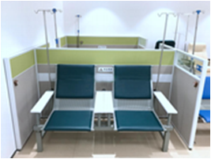
47 | 三人输液椅 | 5把 | - 尺寸(mm)：标准  - 扶手板：采用中纤板喷漆。  - 座板：冷轧钢板，表面采用静电喷粉处理。  - 座垫：高回弹海绵及优质耐纤皮订制而成。  - 屏风：两端屏风二级间色，上面间色模块为清玻，下面间色模块为PVC波音软片，中间屏风为三级间色，模块全部为PVC波音软片，且中部带走线槽 | 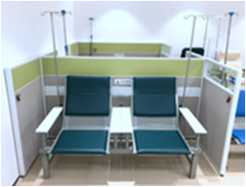
48 | 输液排椅（四人带输液杆） | 3把 | - 尺寸(mm)：标准  - 扶手、脚：扶手脚采用1.2mm厚冷轧钢板，冲压、焊接成型，打磨抛光，除油除锈后表面静电喷粉处理.  - 座背板：座背椅板为PU材质，一体模具成型，内置铁架+弹簧，铁架采用10*20*2.0mm厚冷轧方管冲压焊接成型.  - 承重支架：采用5.0mm冷轧钢板，冲压、焊接成型，打磨抛光，除油除锈后表面静电喷粉处理  - 横梁：承重梁采用直径60mm、厚度2.5mm六角钢管钻孔加工成型，除油除锈后表面静电喷粉处理。（满足GB/T 3325-2017《金属家具通用技术条件》） | 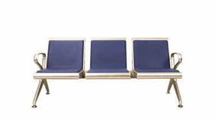
49 | 输液排椅（三人带输液杆） | 2把 | - 尺寸(mm)：标准  - 扶手、脚：扶手脚采用1.2mm厚冷轧钢板，冲压、焊接成型，打磨抛光，除油除锈后表面静电喷粉处理.座背板：座背椅板为PU材质，一体模具成型，铁架采用10*20*2.0mm厚冷轧方管冲压焊接成型.  - 承重支架：采用5.0mm冷轧钢板，冲压、焊接成型，打磨抛光，除油除锈后表面静电喷粉处理  - 横梁：承重梁采用直径60mm、厚度2.5mm六角钢管钻孔加工成型，除油除锈后表面静电喷粉处理。（满足GB/T 3325-2017《金属家具通用技术条件》） | 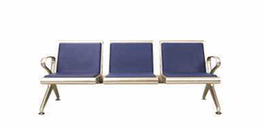
50 | 输液诊桌 | 2张 | - 尺寸(mm)：1800*750*750  - △基材：刨花板，经防潮、防腐化学处理，甲醛释放量≤0.124mg/m³，符合并优于E1级环保标准。（国标GB18580-2017《室内装饰装修材料人造板及其制品中甲醛释放限量》气候箱法）  - 面材：三聚氰胺浸渍胶膜纸饰面，耐刮损、耐磨性强、耐冲击、阻燃、防污。  - 封边：PVC封边，台面封边2mm 厚。热熔固体胶，软化温度≥110℃，黏合强度大。优质封边机，压力均匀、稳定，封边平顺，无明显胶线、无脱胶、爆边。  - 品牌优质锌合金偏心件，安装牢固，不易松动。  - 钢脚均经打磨，砂光处理。表面经过除油、除锈、陶化等防锈清洗前处理，再进行静电粉末喷涂，粉末涂料180℃高温固化 ，外观平整，无波纹、流痕、起泡、针孔折痕、污点、露底、剥落、伤痕等可见性缺陷，耐腐蚀、耐冲击性能高于国家标准，涂层附着力达到到2级。含300W铝合金翻盖、塑料线盒及蛇形管走线系统。 | 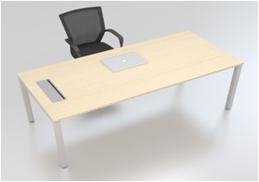
51 | 沙发组合A | 2组 | - 基材：原木沙发框架，材质坚硬钢性强，承托力达≥250KG，含水率低于9%，经防腐防虫防潮等技术处理；  - 面料：选用优质西皮（1.0mm厚），经液态浸色及防潮、防污等工艺处理，皮面更加柔软舒适，光泽持久性  - 辅料：采用PU成型发泡高密度海绵，表面有一层保护面，可防氧化，防碎，经过HD测试永不变形；  - 金属脚架 。 | 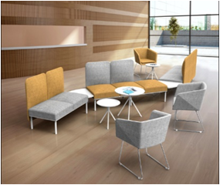
52 | 沙发组合B | 2组 | - 基材：原木沙发框架，材质坚硬钢性强，承托力达≥250KG，含水率低于9%，经防腐防虫防潮等技术处理；  - 面料：选用优质西皮（1.0mm厚），经液态浸色及防潮、防污等工艺处理，皮面更加柔软舒适，光泽持久性  - 辅料：采用PU成型发泡高密度海绵，表面有一层保护面，可防氧化，防碎，经过HD测试永不变形；  - 金属脚架。 | 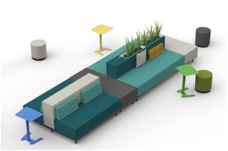
53 | 婴儿洗礼池 | 5个 | - 尺寸(mm)：1000*790*830  - 采用优质的材料，经高温多层复合成型。耐酸、耐碱、不开裂、易清洁，细菌附着率低，没有金属的冰刺感；洗礼池内为方便婴儿洗澡，专业定做按婴儿体型设计的曲线模型；图案设计给婴幼儿更多的视觉刺激，带给婴幼儿大脑更多有益信息，有利于开启婴幼儿早期的智力。 | 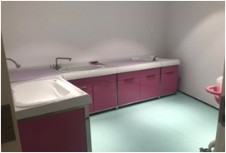
54 | 婴儿抚摸台 | 9张 | - 尺寸(mm)：850*790*830  - 采用优质的pvc防潮，配高密度海绵，四角支撑牢固可靠，大容量柜子设计，台面光滑，整体素净； | 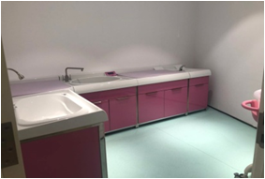
55 | 婴儿游泳池 | 2个 | - 尺寸(mm)：900*790*830  - 采用优质材料，经高温多层复合成型。耐酸、耐碱、不开裂、易清洁，细菌附着率低，没有金属的冰刺感；洗礼池内为方便婴儿洗澡，专业定做按婴儿体型设计的曲线模型；图案设计给婴幼儿更多的视觉刺激，带给婴幼儿大脑更多有益信息，有利于开启婴幼儿早期的智力。 | 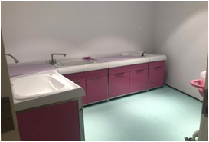
56 | 洗手池 | 3个 | - 尺寸(mm)：700*790*830  - 采用优质材料，经高温多层复合成型。耐酸、耐碱、不开裂、易清洁，细菌附着率低，没有金属的冰刺感； | 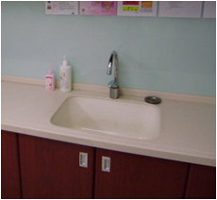
57 | 休闲椅 | 2把 | - 尺寸(mm)：600*610*875  - 面料：医院专用皮饰面（≥1.0mm厚），抑菌、防潮、防污、易清洁、耐消毒液擦拭、抗紫外新消毒等，皮面更加柔软舒适,光泽持久性好。  金属五星脚，功能（无升降、倾仰功能）。 | 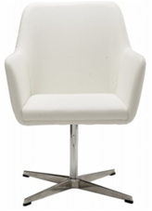
58 | 婴儿打包台 | 2张 | - 尺寸(mm)：560*460*975  - 面料医院专用皮饰面（≥1.0mm厚），抑菌、防潮、防污、易清洁、耐消毒液擦拭、抗紫外新消毒等，皮面更加柔软舒适,光泽持久性好。  - 基材：刨花板，经防潮、防腐化学处理，甲醛释放量≤0.124mg/m³，符合并优于E1级环保标准。（国标GB18580-2017《室内装饰装修材料人造板及其制品中甲醛释放限量》气候箱法）  - 面材：三聚氰胺浸渍胶膜纸饰面，耐刮损、耐磨性强、耐冲击、阻燃、防污。  - 封边：PVC封边，台面封边2mm 厚。热熔固体胶，软化温度≥110℃，黏合强度大。优质封边机，压力均匀、稳定，封边平顺，无明显胶线、无脱胶、爆边。 | 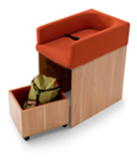
59 | 抢救药柜 | 1个 | - 尺寸(mm)：1100*520*1800  - 柜体：采用电解钢板，钢板厚度≥1.0mm，表面光滑、平整，不易损伤。整体或拆装电阻焊接工艺，焊点平整，无外露，结构稳固，承重、承压性好；所有部件均经打磨，砂光处理。表面经过除油、除锈、陶化等防锈清洗前处理，再进行静电粉末喷涂，粉末涂料180℃高温固化 ，外观平整，无波纹、流痕、起泡、针孔折痕、污点、露底、剥落、伤痕等可见性缺陷，耐腐蚀、耐冲击性能高于国家标准，涂层附着力达到到2级。表面颜色靓丽，具有环保、抑菌、防锈、耐腐蚀、绝缘性高、附着力强、耐摩擦等技术特点。柜体采用隐藏式拉手，折弯一体成型。设计具有外观新颖、简洁，符合现代医务潮流。  - 五金：阻尼铰链，耐腐蚀、承重、经久耐用；承重开合≥10万次；抽屉采用三节阻尼静音导轨，经久耐用。五金部件需高强防腐性能，持久耐用，推拉灵活，无噪音；  - 标配转杆锁；  - 组合柜 | 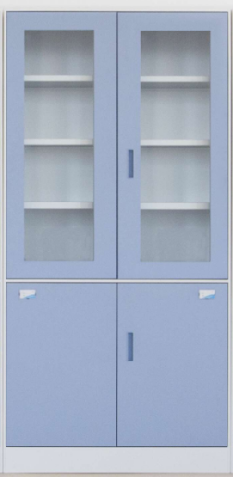
60 | 定制无菌柜 | 3个 | - 尺寸(mm)：900*520*1800  - △柜体:采用电解钢板，钢板厚度≥1.0mm，表面光滑、平整，不易损伤。整体或拆装电阻焊接工艺，焊点平整，无外露，结构稳固，承重、承压性好；所有部件均经打磨，砂光处理。表面经过除油、除锈、陶化等防锈清洗前处理，再进行静电粉末喷涂，粉末涂料180℃高温固化 ，外观平整，无波纹、流痕、起泡、针孔折痕、污点、露底、剥落、伤痕等可见性缺陷，耐腐蚀、耐冲击性能高于国家标准，涂层附着力达到到2级。表面颜色靓丽，具有环保、抑菌、防锈、耐腐蚀、绝缘性高、附着力强、耐摩擦等技术特点。柜体采用隐藏式拉手，折弯一体成型。设计具有外观新颖、简洁，符合现代医务潮流。  - 阻尼铰链，耐腐蚀、承重、经久耐用；承重开合≥10万次；抽屉采用三节阻尼静音导轨，经久耐用。五金部件需高强防腐性能，持久耐用，推拉灵活，无噪音；  - 移门柜； | 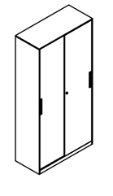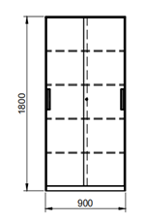
61 | 转角地柜 | 4个 | - 尺寸(mm)：750*520*820  - △台面：优质理化板，12mm厚具有优异的耐冲击性、耐水、耐湿性、耐药性、耐热性、耐磨性，其耐气候性也很优异。（满足GB 24820-2009《实验室家具通用技术条件》）  - △柜身：采用双面电解钢板（电镀锌钢板），钢板厚度≥1.0mm，材料表面光滑、平整，不易损伤。（满足GB/T 700-2006《碳素结构钢》）  - 门板：采用双层门板设计，并且内有加强筋，提高门的使用寿命，且内侧为平板，避免过多凹凸导致的卫生死角。  - 踢脚板：采用1.0mm 不锈钢踢脚线，比柜体前端面缩进，操作时无抵脚感，符合人体工程学原理。  - 五金：根据QB/T 2189-2013《家具五金 杯状暗铰链》标准：①操作力在耐久性试验前后，具有自动关闭装置的杯状暗铰链的关闭力应大于0.5N；②在耐久性试验前后，打开力和关闭力不应大于20N；③垂直静载荷20kg；④水平静载荷30N；⑤耐久性50000 次；⑥在使用调整系统前，安装B 型试验门时，下沉量不应大于3.0mm。  - 抽面、门板配有标识卡,透明塑料，模具成型。 | 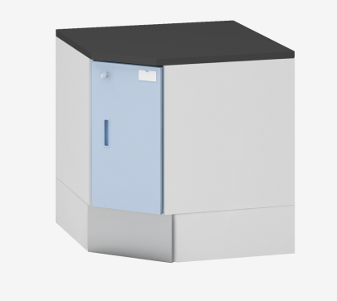
62 | 转角吊柜 | 4个 | - 尺寸(mm)：750*350*600  - △柜身：采用双面电解钢板（电镀锌钢板），钢板厚度≥1.0mm，材料表面光滑、平整，不易损伤。（满足GB 24820-2009《实验室家具通用技术条件》）  - 门板：采用双层门板设计，并且内有加强筋，提高门的使用寿命，且内侧为平板，避免过多凹凸导致的卫生死角。  - 五金：根据QB/T 2189-2013《家具五金 杯状暗铰链》标准：①操作力在耐久性试验前后，具有自动关闭装置的杯状暗铰链的关闭力应大于0.5N；②在耐久性试验前后，打开力和关闭力不应大于20N；③垂直静载荷20kg；④水平静载荷30N；⑤耐久性50000次；⑥在使用调整系统前，安装B型试验门时，下沉量不应大于3.0mm。  - 门板配有标识卡,透明塑料，模具成型。 | 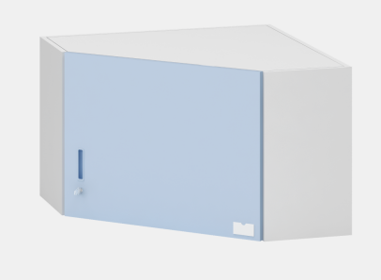
63 | 单门地柜 | 13个 | - 尺寸(mm)：450*520*820  - △台面：优质理化板，12mm厚具有优异的耐冲击性、耐水、耐湿性、耐药性、耐热性、耐磨性，其耐气候性也很优异。（满足GB 24820-2009《实验室家具通用技术条件》）  - 柜身：采用双面电解钢板（电镀锌钢板），钢板厚度≥1.0mm，材料表面光滑、平整，不易损伤。（满足GB/T 700-2006《碳素结构钢》）  - 门板：采用双层门板设计，并且内有加强筋，提高门的使用寿命，且内侧为平板，避免过多凹凸导致的卫生死角。  - 踢脚板：采用1.0mm不锈钢，比柜体前端面缩进，操作时无抵脚感，符合人体工程学原理。  - 五金：根据QB/T 2189-2013《家具五金 杯状暗铰链》标准：①操作力在耐久性试验前后，具有自动关闭装置的杯状暗铰链的关闭力应大于0.5N；②在耐久性试验前后，打开力和关闭力不应大于20N；③垂直静载荷20kg；④水平静载荷30N；⑤耐久性50000次；⑥在使用调整系统前，安装B 型试验门时，下沉量不应大于3.0mm。  - 抽面、门板配有标识卡,透明塑料，模具成型。 | 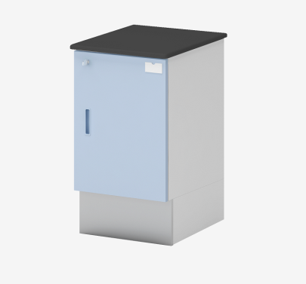
64 | 玻璃单门吊柜 | 12个 | - 尺寸(mm)：450*350*600  - △柜身：采用双面电解钢板（电镀锌钢板），钢板厚度≥1.0mm，材料表面光滑、平整，不易损伤。（满足GB 24820-2009《实验室家具通用技术条件》）  - 门板：采用双层门板设计，并且内有加强筋，提高门的使用寿命，且内侧为平板，避免过多凹凸导致的卫生死角。  - 五金：根据QB/T 2189-2013《家具五金 杯状暗铰链》标准：①操作力在耐久性试验前后，具有自动关闭装置的杯状暗铰链的关闭力应大于0.5N；②在耐久性试验前后，打开力和关闭力不应大于20N；③垂直静载荷20kg；④水平静载荷30N；⑤耐久性50000 次；⑥在使用调整系统前，安装B 型试验门时，下沉量不应大于3.0mm。  - 门板配有标识卡,透明塑料，模具成型。 | 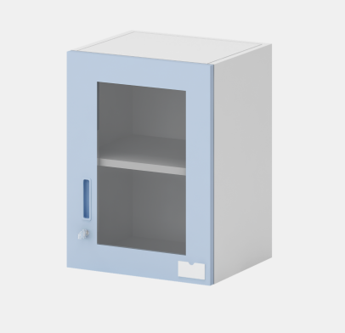
65 | 双门水槽柜 | 30个 | - 尺寸(mm)：900*600*850  - △台面：优质理化板，12mm厚具有优异的耐冲击性、耐水、耐湿性、耐药性、耐热性、耐磨性，其耐气候性也很优异。（满足GB 24820-2009《实验室家具通用技术条件》）  - △柜身：采用双面电解钢板（电镀锌钢板），钢板厚度≥1.0mm，材料表面光滑、平整，不易损伤。（满足GB/T 700-2006《碳素结构钢》）  - 门板：采用双层门板设计，并且内有加强筋，提高门的使用寿命，且内侧为平板，避免过多凹凸导致的卫生死角。  - 踢脚板：采用1.0mm 不锈钢踢脚线，比柜体前端面缩进，操作时无抵脚感，符合人体工程学原理。  - 五金：根据QB/T 2189-2013《家具五金 杯状暗铰链》标准：①操作力在耐久性试验前后，具有自动关闭装置的杯状暗铰链的关闭力应大于0.5N；②在耐久性试验前后，打开力和关闭力不应大于20N；③垂直静载荷20kg；④水平静载荷30N；⑤耐久性50000次；⑥在使用调整系统前，安装B 型试验门时，下沉量不应大于3.0mm。  - 不含水龙头、水槽 | 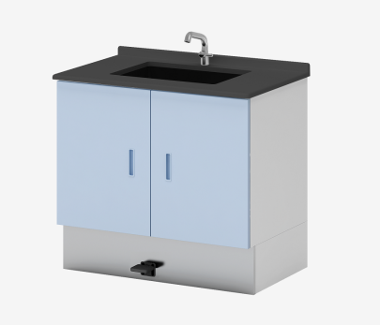
66 | 玻璃双门吊柜 | 117个 | - 尺寸(mm)：900*350*600  - △柜身：采用外掩门，门盖侧板，侧板厚度18mm，整体采用1.0mm电解钢板，具有防锈功能，避免板料因表面喷涂层损坏生锈腐烂的情况；产品成型后经过全自动前处理后高温烘干，采用优质环保环氧聚酯粉末全自动静电喷涂，高温固化；涂层膜厚度均匀，喷粉涂层厚度60-80um，喷塑涂层具有耐腐蚀、耐冲击性等特点；（满足GB/T 700-2006《碳素结构钢》）  - 柜体采用小弯门铰，保证柜门的开合度，且不易损坏；采用ABS拉手，方便使用；柜门外装铭牌码，便于识别；柜门安装有静音橡胶软垫，杜绝关门声响，营造安静环境。  - 整件产品组装完成后，即可交付投入使用，牢固、无松动，符合院感要求，经检验后符合国家标准要求；  - 现场安装条件：墙面和地面全部完成面即可安装固定家具。 | 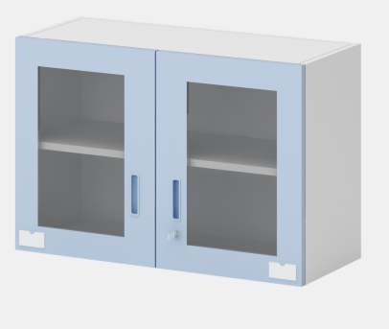
67 | 双门地柜 | 28个 | - 尺寸(mm)：900*600*850  - △台面：优质理化板，12mm厚具有优异的耐冲击性、耐水、耐湿性、耐药性、耐热性、耐磨性，其耐气候性也很优异。（满足GB 24820-2009《实验室家具通用技术条件》）  - 柜身：采用双面电解钢板（电镀锌钢板），钢板厚度≥1.0mm，材料表面光滑、平整，不易损伤。（满足GB/T 700-2006《碳素结构钢》）  - 门板：采用双层门板设计，并且内有加强筋，提高门的使用寿命，且内侧为平板，避免过多凹凸导致的卫生死角。  - 踢脚板：踢脚板：采用1.0mm 不锈钢踢脚线，比柜体前端面缩进，操作时无抵脚感，符合人体工程学原理。  - 五金：根据QB/T 2189-2013《家具五金 杯状暗铰链》标准：①操作力在耐久性试验前后，具有自动关闭装置的杯状暗铰链的关闭力应大于0.5N；②在耐久性试验前后，打开力和关闭力不应大于20N；③垂直静载荷20kg；④水平静载荷30N；⑤耐久性50000 次；⑥在使用调整系统前，安装B 型试验门时，下沉量不应大于3.0mm。  - 抽面、门板配有标识卡,透明塑料，模具成型。 | 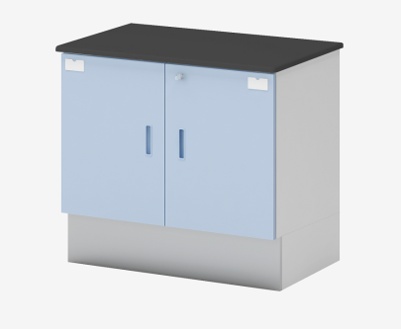
68 | 双门双抽地柜 | 62个 | - 尺寸(mm)：900*520*820  - △台面：优质理化板，12mm厚具有优异的耐冲击性、耐水、耐湿性、耐药性、耐热性、耐磨性，其耐气候性也很优异。（满足GB 24820-2009《实验室家具通用技术条件》）  - 柜身：采用双面电解钢板（电镀锌钢板），钢板厚度≥1.0mm，材料表面光滑、平整，不易损伤。（满足GB/T 700-2006《碳素结构钢》）  - 柜体采用小弯门铰，保证柜门的开合度，且不易损坏；采用ABS拉手，方便使用；柜门外装铭牌码，便于识别；柜门安装有静音橡胶软垫，杜绝关门声响，营造安静环境。所有抽屉全部采用优质品牌三节导轨，抽拉顺滑，美观耐用；柜体底部安装160mm高度不锈钢贴脚线；  - 下柜台面：采用优质理化板制作，材料厚度≥12mm；具有耐酸碱、抗污染、无缝隙、易清洁、耐磨、耐刮损、耐冲击、耐高温、抗紫外线、抗污垢、防火、防静电等性能，具有阻燃性、无毒等技术特点；  - 整件产品组装完成后，即可交付投入使用，牢固、无松动，符合院感要求，经检验后符合国家标准要求；  - 现场安装条件：墙面和地面全部完成面即可安装固定家具。 | 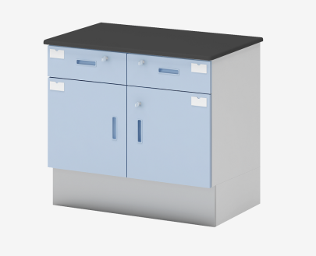
69 | 医用垃圾柜（脚踩上开） | 16个 | - 尺寸(mm)：900*520*820  - △台面：优质理化板，12mm厚具有优异的耐冲击性、耐水、耐湿性、耐药性、耐热性、耐磨性，其耐气候性也很优异。（满足GB 24820-2009《实验室家具通用技术条件》）  - 柜身：采用双面电解钢板（电镀锌钢板），钢板厚度≥1.0mm，材料表面光滑、平整，不易损伤。（满足GB/T 700-2006《碳素结构钢》）  - 门板：采用双层门板设计，并且内有加强筋，提高门的使用寿命，且内侧为平板，避免过多凹凸导致的卫生死角。  - 踢脚板：采用1.0mm不锈钢，比柜体前端面缩进，操作时无抵脚感，符合人体工程学原理。  - 五金：根据QB/T 2189-2013《家具五金 杯状暗铰链》标准：①操作力在耐久性试验前后，具有自动关闭装置的杯状暗铰链的关闭力应大于0.5N；②在耐久性试验前后，打开力和关闭力不应大于20N；③垂直静载荷20kg；④水平静载荷30N；⑤耐久性50000次；⑥在使用调整系统前，安装B型试验门时，下沉量不应大于3.0mm。  - 门板配有标识卡,透明塑料，模具成型。顶部配2个上掀垃圾盖。踢脚为304拉丝不锈钢。 | 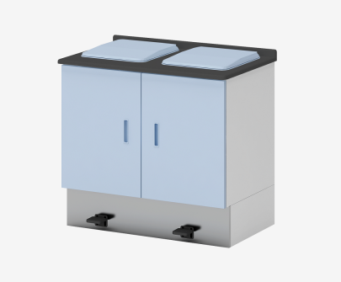
70 | 通道扶手 | 490米 | - 防撞扶手：面板为PVC材质，总宽度为140mm，厚度38mm。乙烯树脂外壳2.0mm，铝合金底座厚度≥1.2mm；  - 材质：外壳面层为乙烯树脂(PVC)；弯头为ABS材质；底座为聚丙材质；内衬采用优质氧化铝合金。  - 可配阴阳角弯头。  - 1.4mm厚PVC面层板，颗粒细腻，进度紧凑，经过表面特殊处理具有抗挂，抗菌功能，表层哟防滑细纹及防污处理，防紫外线和阳光照射，不易变色，便于清洁。附产品专业的垂直燃烧性能，水平燃烧性能及落锤冲击实验报告。  - 按力学合理设计的铝合金内衬经过氧化处理，保证不生锈，可长期有效使用 。骨骨架中配以橡胶压条，以减轻碰撞。按照正常有效安装，扶手可以受到一个大于800N的竖向集中力时，无丝毫松动，真正起到防撞功能。  - 防撞扶手的扶手部分按人体力学要求，手扶处有舒适合理的圆弧。弯头转角处为弧形R≥50mm（R为半径）弯头同平板PVC材质相同，绝无色差。整体压塑成型，与平面板为同一平面，避免较大接缝，以达到美观，易于清洗的效果。  - 支架、弯头和面板连接紧密、光滑；弯头同直段底座用螺栓连接。安装支架距离为700mm至1000mm，支架使用膨胀螺栓与墙体固定。 | 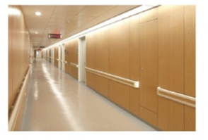
71 | 输液轨道 | 2192/米 | - U型,L型,直线型任意选择,采用铝合金材料,轨道每米承受重量30kg,氧化处理,不生锈,收拉轻巧流畅,安全稳固。  - 采用优质量氧化铝，坚固、抗腐蚀、熔点高，轨道封头采用ABS原生料一体注塑成型，滑轮采用四轮滑轮，采用塑钢材质,静音滑轮，使用年限长,拆装清洗方便,与轨道相辅相成,收拉流畅。 | 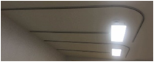
72 | 病房隔帘 | 2192/米 | - 平方米干燥重量：300g/㎡±10%；经向密度1450根/10cm±10%；纬向密度410根/10cm±10%；防紫外性能（UPF>40）；纤维含量：100%聚酯纤维；无甲醛含量、无铅含量、无汞含量、无致敏染料、无可分解致癌芳香胺燃料、无异味；耐干摩擦色牢度、耐洗色牢度、耐水色牢度、耐湿摩擦色牢度均为四级及以上；水洗尺寸变化率+3.0~-3.0%；国标B1级阻燃 | 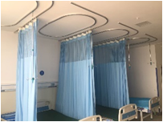
73 | ABS抢救车 | 12辆 | - 尺寸(mm)：920*570*1400  - 材料：电解钢板，钢板厚度≥1mm，表面光滑、平整，不易损伤。整体或拆装电阻焊接工艺，焊点平整，无外露，结构稳固，承重、承压性好；所有部件均经打磨，砂光处理。表面经过除油、除锈、陶化等防锈清洗前处理，再进行静电粉末喷涂，粉末涂料180℃高温固化，外观平整，无波纹、流痕、起泡、针孔折痕、污点、露底、剥落、伤痕等可见性缺陷，耐腐蚀、耐冲击性能高于国家标准，涂层附着力达到到2级。颜色靓丽，具有环保、抑菌、防锈、耐腐蚀、绝缘性高、附着力强、耐摩擦等技术特点。  - ▲三节导轨：符合QB/T 2454-2013《家具五金 抽屉导轨》，抽身可全部抽出，具有抽拉顺畅，消声静音，防倾覆功能（当承载重量<40kg时，推力或拉力≤50N；耐久性40000次；垂直向下静载荷200N；水平侧向静载荷100N）  - 配不锈钢输液杆；带小污物桶、利器盒各2个；侧边挂篮1个。含静音滚轮 | 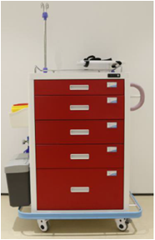
74 | 病历车（50人） | 2辆 | - 尺寸(mm)：710*400*900  - 整体柜身、门板整体采用1.0mm电解钢板，具有防锈功能，避免板料因表面喷涂层损坏生锈腐烂的情况；  - 产品成型后经过全自动前处理后高温烘干，采用优质环保环氧聚酯粉末全自动静电喷涂，高温固化；涂层膜厚度均匀，喷粉涂层厚度60-80um，喷塑涂层耐腐蚀、外观平整，无波纹、流痕、起泡、针孔折痕、污点、露底、剥落、伤痕等可见性缺陷，耐腐蚀、耐冲击性能高于国家标准，涂层附着力达到到2级  - 配ABS病历夹排托；  - 病历车带ABS扶手，防止触摸静电；ABS病历夹采用带锁门板遮挡，避免无关人员拿出；底部带ABS防撞条，防撞碰撞墙壁造成损坏；  - 底部配静音轮。 | 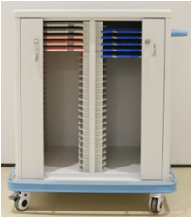
75 | 病历车（25人） | 14辆 | - 尺寸(mm)：390*400*900  - 整体柜身、门板整体采用1.0mm电解钢板，具有防锈功能，避免板料因表面喷涂层损坏生锈腐烂的情况；  - 产品成型后经过全自动前处理后高温烘干，采用优质环保环氧聚酯粉末全自动静电喷涂，高温固化；涂层膜厚度均匀，喷粉涂层厚度60-80um，喷塑涂层外观平整，无波纹、流痕、起泡、针孔折痕、污点、露底、剥落、伤痕等可见性缺陷，具有耐腐蚀、耐冲击性等特点；  - 配ABS病历夹排托；  - 病历车带ABS扶手，防止触摸静电；病历夹采用带锁门板遮挡，避免无关人员拿出；底部带ABS防撞条，防撞碰撞墙壁造成损坏；  - 底部配静音轮。 | 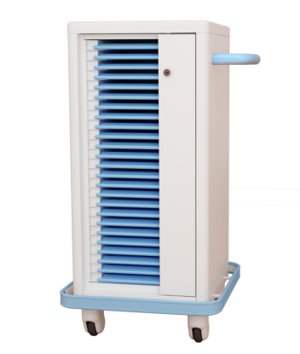
76 | 病例夹 | 400个 | - 尺寸(mm)：标准  - 采用ABS材质 | 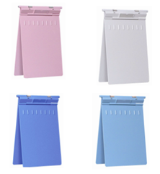
77 | 不锈钢被服车 | 9辆 | - 尺寸(mm)：1000*500*1000  - 材质：采用优质304#不锈钢板，厚度为1.0mm，易消毒永不生锈；  - 所有工件经模具冲压折弯焊接而成，焊接部分打磨、抛光处理平滑过渡，焊接口表面光滑；布袋选用专业防水布料；整体坚实稳固、美观大方、操作灵活方便。  - 含静音滚轮 | 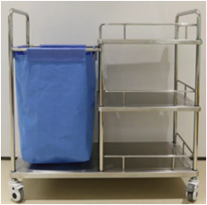
78 | 不锈钢污物车 | 8辆 | - 尺寸(mm)：标准  - 材质：采用优质304#不锈钢板，厚度为1.0mm，易消毒永不生锈；  - 所有工件经模具冲压折弯焊接而成，焊接部分打磨、抛光处理平滑过渡，焊接口表面光滑；布袋选用专业防水布料；整体坚实稳固、美观大方、操作灵活方便。  - 含静音滚轮 | 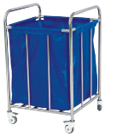
79 | 治疗车 | 75辆 | - 尺寸(mm)：650*430*900  - △材质：采用优质304#不锈钢板，厚度为1.0mm，易消毒永不生锈；（满足GB/T 3325-2017《金属家具通用技术条件》、QB/T 3832-1999《轻工产品金属镀层腐蚀试验结果的评价》、QB/T3827-1999《轻工产品金属镀层和化学处理层的耐腐蚀试验方法 乙酸盐雾试验（ASS）法》）  - 所有工件经模具冲压折弯焊接而成，焊接部分打磨、抛光处理平滑过渡，焊接口表面光滑；整体坚实稳固、美观大方、操作灵活方便。  - 含静音滚轮 | 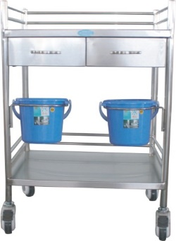
80 | 麻醉车 | 2辆 | - 尺寸(mm)：648*576*1480  - 材料：电解钢板，钢板厚度≥1mm，表面光滑、平整，不易损伤。整体或拆装电阻焊接工艺，焊点平整，无外露，结构稳固，承重、承压性好；所有部件均经打磨，砂光处理。表面经过除油、除锈、陶化等防锈清洗前处理，再进行静电粉末喷涂，粉末涂料180℃高温固化，外观平整，无波纹、流痕、起泡、针孔折痕、污点、露底、剥落、伤痕等可见性缺陷，耐腐蚀、耐冲击性能高于国家标准，涂层附着力达到到2级。表面颜色靓丽，具有环保、抑菌、防锈、耐腐蚀、绝缘性高、附着力强、耐摩擦等技术特点。  - 采用三节导轨，抽身可全部抽出，具有抽拉顺畅，消声静音，防倾覆功能（当承载重量<40kg时，推力或拉力≤50N；耐久性40000次；垂直向下静载荷200N；水平侧向静载荷100N）。  - 配小污物桶、利器盒各2个；侧边挂篮1个。  - 含静音滚轮 | 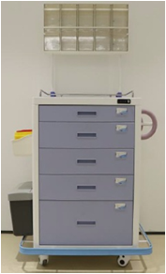
81 | 开水车 | 6辆 | - 尺寸(mm)：标准  - 材质：采用优质304#不锈钢板，厚度为1.0mm，易消毒永不生锈；所有工件经模具冲压折弯焊接而成，焊接部分打磨、抛光处理平滑过渡，焊接口表面光滑；整体坚实稳固、美观大方、操作灵活方便。  - 含静音滚轮。 | 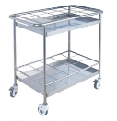
82 | 发药车 | 5辆 | - 尺寸(mm)：1141*500*900  - 材料：电解钢板，钢板厚度≥1.0mm，表面光滑、平整，不易损伤。整体或拆装电阻焊接工艺，焊点平整，无外露，结构稳固，承重、承压性好；所有部件均经打磨，砂光处理。表面经过除油、除锈、陶化等防锈清洗前处理，再进行静电粉末喷涂，粉末涂料180℃高温固化 ，外观平整，无波纹、流痕、起泡、针孔折痕、污点、露底、剥落、伤痕等可见性缺陷，耐腐蚀、耐冲击性能高于国家标准，涂层附着力达到到2级。表面颜色靓丽，具有环保、抑菌、防锈、耐腐蚀、绝缘性高、附着力强、耐摩擦等技术特点。  - 配10个100H的塑抽，含静音滚轮 | 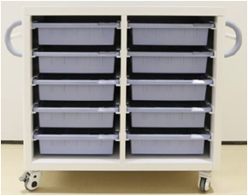

2.医用设施[软装补助]提交样品清单
序号 | 样品编号 | 样品名称 | 参考样式 | 内容 | 备注
1 | 66 | 玻璃双门吊柜 |  | 900*350*600mm
2 | 68 | 双门双抽地柜 |  | 900*600*850mm  （含黑色理化板台板）
3 | 75 | 病例车（25人） |  | 390*400*900mm
4 | / | 铰链 | / | 1个
5 | / | 导轨 | / | 1个
6 | / | 电解钢板 | / | 1块，200*200mm
7 | / | 理化板 | / | 1块，200*200mm
说明：
1.所有样品于2020年6月10日9:30前按规定提交至杭州市临安区青山湖街道星港路618号主楼416室。投标截止时间过后不再接收样品。样品不得出现任何投标人字样或影响评审公正性的信息。
2.评审结束后，对于未中标人提供的样品，当场退还；对于中标人提供的样品，由招标采购单位签收并送到指定地点封存保管，作为履约验收的参考；中标人的供货标准不得低于投标样品的品质，否则以虚假应标处置，不予验收。

第四章 评标办法及标准

根据《中华人民共和国政府采购法》、《中华人民共和国政府采购法实施条例》、《政府采购货物和服务招标投标管理办法》等规定，按照公平、公正、科学、择优的原则，制定本评标办法。

一、总则
本次评标采用综合评分法，总分为100分，其中价格分30分、资信商务及技术分70分。
合格投标人的评审得分为各项目汇总得分，评标结果按评审后得分由高到低顺序排列。得分相同的，按投标报价由低到高顺序排列。得分且投标报价相同的并列。投标文件满足招标文件全部实质性要求，且按照评审因素的量化指标评审得分最高的投标人为排名第一的中标候选人。评分过程中采用四舍五入法，并保留小数2位；分项评分不得超出评分标准范围。
资信商务及技术分 = 评审小组所有成员评分合计数/评审小组成员人数
投标人的评审得分 = 资信商务及技术分+价格分

二、资格审查
采购人或者采购代理机构依法对投标人的资格进行审查，投标人资格条件不符合招标文件要求的投标无效，不再进入符合性审查。

三、符合性审查
评审小组对资格审查合格的投标文件进行符合性审查，确定其是否对招标文件作出实质性响应。符合性审查不合格的投标无效，不再进行商务和技术评估、综合比较与评价。投标人不得通过修正或撤消不合要求的偏离或保留从而使其投标成为有效投标，但经评审小组认定属于投标人疏忽、笔误所造成的差错，应当允许其在评标结束之前进行修改或者补正（可以是复印件、传真件等，原件必须加盖单位公章）。修改或者补正投标文件必须以书面形式进行，并且应在中标结果公告之前查核原件。限期内不补正或经补正后仍不符合招标文件要求的，应认定其投标无效。投标人修改、补正投标文件后，不影响评审小组对其投标文件所作的评价和评分结果。
- 在资信商务评审时，如发现下列情形之一的，投标将被视为无效：
  - 投标文件未按招标文件要求签字和盖章的；
  - 不具备招标文件中规定的资格要求或者未实质性响应招标文件资信商务要求的；
  - 未提供法定代表人授权委托书(授权代表不是法定代表人)、投标书或填写项目不齐全的；
  - 投标有效期不满足招标文件要求的；
  - 以联合体形式进行投标的，在投标文件中未提交联合体协议的；
  - 投标截止之日前三年内，投标人及负责人在“信用中国”网站(www.creditchina.gov.cn)、中国政府采购网(www.ccgp.gov.cn)有失信行为或被列入受惩黑名单的；
  - 法律、法规和招标文件规定的其他无效情形。
- 在技术评审时，如发现下列情形之一的，投标将被视为无效：
  - 未提供或未如实提供投标货物的技术参数，或者投标文件标明的响应或偏离与事实不符或者虚假投标的；
  - 不符合招标文件标注“▲”的实质性要求或者没有技术支持资料响应且证明的；
  - 投标技术方案不明确，存在一个或一个以上备选（替代）投标方案的；
  - 投标文件含有采购人不能接受的附加条件的；
  - 不同投标人的投标文件由同一单位或者个人编制的；
  - 不同投标人委托同一单位或者个人办理投标事宜的；
  - 不同投标人的投标文件载明的项目管理成员或者联系人员为同一人的；
  - 不同投标人的投标文件异常一致或者投标报价呈规律性差异的；
  - 不同投标人的投标文件相互混装的；
  - 法律、法规和招标文件规定的其他无效情形。
- 在报价评审时，如发现下列情形之一的，投标将被视为无效：
  - 报价超过招标文件中规定的预算金额的；
  - 投标报价具有选择性的；
  - 不接受按招标文件规定的修正错误原则修正后的报价的；
  - 报价明显低于其他通过符合性审查投标人的报价，且投标人不能证明其报价合理性，有可能影响产品质量或者不能诚信履约的。（经过评标委员会认定属于异常报价情况的，应当要求投标人在合理的时间内提供书面说明，必要时提交相关证明材料；投标人不能证明其报价的合理性的，评标委员会应当将其作为无效投标处理。）

四、评分标准
（一）商务技术部分（0～70分）
序号 | 评分内容 | 评分标准与细则 | 分值
1 | 认证证书 | - 投标人具有ISO9001质量管理体系、ISO14001环境体系、职业健康安全管理体系认证证书，且认证范围都包含医疗家具的，每1个得0.5分；  - 投标人提供两化融合管理体系证书的，得0.5分；  - 投标人具有ISO14025 III型环境标志证书的，得1分；  - 投标人提供安全生产标准化三级及以上企业认证证书的，得0.5分；  - 投标人具有CNAS实验室认证的，得1分；  - 投标人具有ISO13485医疗器械质量管理体系证书的，得1分；  - 投标人获得“全国售后服务行业十佳单位”证书的，得1分；  - 投标人获得绿色之星产品认证证书的，得1分；  - 投标人获得“七星级（卓越）”CTEAS售后服务体系认证的，得1分。  说明：上述证书须在有效期内，提供复印件加盖公章（原件备查）。 | 0-9
2 | 政策功能 | - 所供产品列入财政部、发展改革委、生态环境部等部门发布的节能产品品目清单且提供国家认证机构出具、处于有效期之内的节能产品认证证书的，得1分。  - 所供产品列入财政部、发展改革委、生态环境部等部门发布的环境标志产品品目清单且提供国家认证机构出具、处于有效期之内的环境标志产品认证证书的，得1分。 | 0-2
3 | 同类业绩 | 投标人自2018年1月1日以来同类医用设施（如医用组合柜、吊柜、地柜）的成功案例，提供完整合同复印件加盖公章（原件备查），每个合同得0.5分，最多2分。 | 0-2
4 | 产品认证 | - 投标产品获得中国环保产品认证（范围必须包含医用组合柜、医用推车、诊断床）的，得2分，否则不得分。  - 投标产品获得GREENGUARD认证（范围必须包含药柜、医疗器械柜、药架、医用推车）的，得5分，否则不得分。  - 投标产品获得CQTA品质验证证书（范围包含医用推车、医用组合柜、衣柜、钢柜、药柜、办公台）的，得5分，缺少1项扣1分。 | 0-12
5 | 产品规格配置 | 根据投标响应的<货物及服务清单>和<技术服务响应表>评审，全部响应而且满足招标文件要求的得6分。如有缺漏或者标注△的技术规格要求有负偏离或者没有技术支持资料证明的，每处扣减2分。 | 0-6
6 | 技术力量 | 投标人通过国家认监委“商品售后服务评价体系 GB/T27922-2011”认证并且认证范围包含医用家具的得1分；同时获得五星评价的售后服务高级管理师≥2名的，得 1分。 | 0-2
7 | 技术装备 | - 投标人具有钢制生产检测设备（全自动数控板材开料锯、计算机数控加工中心、数控冲床、数控激光切割机、板材数控点对点钻孔加工中心、高精冲床、涂装设备生产线、数控折弯机、数控剪板机、抛光机、OTC 焊接机器人设备、色差仪、耐磨试验机、甲醛萃取法测仪），提供厂房设备实景照片和投标人购置上述设备的发票复印件加盖公章。上述设备齐全的，得3分，如有缺项酌情扣分。  - 投标人具有全自动静电喷涂设备（必须含全自动喷淋前处理设备、自动喷枪、自动往复机、流水线固化设备）得3分，否则不得分。提供厂房设备实景照片和投标人购置上述设备的发票复印件加盖公章。  - 投标人具有金属表面喷淋配套的污水处理设备得3分。提供投标人购置上述设备的发票复印件加盖公章。  - 投标人具备金属表面固化配套的废气处理设备得3分。提供投标人购置上述设备的发票复印件加盖公章。 | 0-12
8 | 产品质量保证 | 提供下列国家级质量监督检验中心出具的检测报告：  - 电解钢板检测报告：符合GB/T 700-2006《碳素结构钢》标准；  - 医用组合治疗柜（含吊柜、地柜、中隔板、背架）：符合GB 24820-2009《实验室家具通用技术条件》标准；  - 分类垃圾柜：符合GB 24820-2009《实验室家具通用技术条件》标准；  - 医用诊断床：符合GB 3325-2017《金属家具通用技术条件》标准；  - 药架：符合GB/T 3325-2017《金属家具通用技术条件》标准；  - 医用推车：符合GB/T 3325/2017《金属家具通用技术条件》标准；  说明：上述检验报告应当在2020年5月20日前签发并且在有效期内，同时，受检单位必须是投标人，符合要求的每一个得1分（原件备查）。 | 0-6
9 | 技术方案 | 根据投标响应技术服务方案有关供货安装、实施进度、验收方案以及质量保证承诺方面的内容进行评议并按优劣排序，第一名得5分，每下降一个名次扣减1分。 | 0-5
10 | 设计效果 | 根据投标响应的实施计划设计图纸，针对所有带强弱电点位的家具平面图和招标区域各投标产品的设计效果彩图进行评议并按优劣排序，第一名得4分，每下降一个名次扣减2分。 | 0-4
11 | 样品分 | 评委根据样品外观、质地、配件等工艺综合评议，独立打分，最多10分。 | 0-10
（二）价格分（0～30分）
根据财政部令第87号《政府采购货物和服务招标投标管理办法》第六十条规定，本项目在报价评审时，如果有投标报价明显低于其他通过符合性审查投标人报价的平均价达到30%及以上，而且投标人不能在规定时间内提供书面说明和相关材料证明其报价合理性的，将被认定为有可能影响产品质量或者不能诚信履约，评标委员会应当将其作为无效投标处理。
价格分采用低价优先法计算，即满足招标文件要求且投标报价最低的投标报价为评标基准价，其价格分为满分。根据《政府采购促进中小企业发展暂行办法》的要求，对小型和微型企业产品的价格给予 6% 的扣除，用扣除后的价格参与评审。其他投标人的价格分按照下列公式计算：
价格分 =（评标基准价/投标报价）× 30％ ×100

说明：
中小企业（含中型、小型、微型）：是指符合中小企业划分标准（工信部联企业[2011]300号），在本项目政府采购活动中提供本企业制造的货物，或者提供其他中小企业制造的货物。本项所称货物不包括使用大型企业注册商标的货物及进口货物。小型、微型企业提供中型企业制造的货物的，视同为中型企业。根据《政府采购促进中小企业发展暂行办法》（财库[2011]181号）的规定，投标人为小型或微型企业且所投产品为小型或微型企业生产的，其投标报价扣除6%后参与评审。如投标内容有多项产品，且可分割并具有独立功能，仅针对小微企业所生产的产品进行价格扣除。投标人须将小微企业所生产的投标产品进行明确的分项报价，否则不予扣除。小型、微型企业与大中型企业和其他自然人、法人或者其他组织组成联合体共同参加非专门面向中小企业的政府采购活动。联合协议中约定，小型、微型企业的协议合同金额占到合同总金额30%以上的，可给予联合体2%的投标价格扣除。
联合体各方均为小型、微型企业的，联合体视同为小型、微型企业。
1.同时提供以下所有证明材料的投标人被认定为小型、微型企业：
① 投标人及投标产品生产企业按照《关于印发中小企业划型标准规定的通知》（工信部联企业〔2011〕300号）的所属行业规定为小型、微型企业。投标文件中必须提供《中小企业声明函》；
②在投标文件中提供投标人和投标产品生产企业在国家企业信用公示系统（xwqy.gsxt.gov.cn）的小微企业网页打印页并加盖公章。；
③ 供应商已通过浙江政府采购网申请注册并成为正式入库供应商的相关证明材料，且显示供应商为小型或微型企业。
2.残疾人福利性单位视同小微企业，其产品参加本项目投标的，享受小微企业同等的价格扣除。
残疾人福利性单位应当同时满足以下条件：
① 安置的残疾人占本单位在职职工人数的比例不低于25%（含25%），并且安置的残疾人人数不少于10人（含10人）；
② 依法与安置的每位残疾人签订了一年以上（含一年）的劳动合同或服务协议；
③ 为安置的每位残疾人按月足额缴纳了基本养老保险、基本医疗保险、失业保险、工伤保险和生育保险等社会保险费；
④ 通过银行等金融机构向安置的每位残疾人，按月支付了不低于单位所在区县适用的经省级人民政府套准的月最低工资标准的工资；
⑤ 提供本单位制造的货物、承担的工程或者服务（以下简称产品），或者提供其他残疾人福利性单位制造的货物（不包括使用非残疾人福利性单位注册商标的货物）。
残疾人福利性单位需提供《残疾人福利性单位声明函》。
3.监狱企业视同小微企业，其产品参加本次投标的，享受小微企业同等的价格扣除。
监狱企业是指由司法部认定的为罪犯、戒毒人员提供生产项目和劳动对象，且全部产权属于司法部监狱管理局、戒毒管理局、直属煤矿管理局，各省、自治区、直辖市监狱管理局、戒毒管理局，各地（设区的市）监狱、强制隔离戒毒所、戒毒康复所，以及新疆生产建设兵团监狱管理局、戒毒管理局的企业。提供以下证明材料的投标人被认定为监狱企业：省级以上监狱管理局、戒毒管理局（含新疆生产建设兵团）出具的属于监狱企业的证明文件。

第五章 合同主要条款
浙江省政府采购合同指引

甲方（采购方）：杭州市临安区於潜人民医院
乙方（供应商）：
鉴证方：杭州中易招标代理有限公司
甲、乙双方根据杭州市临安区於潜人民医院关于医用设施[软装补助]项目（项目编号：ZYTC-202010150429）的招标结果，签署本合同。
一、货物内容
序号 | 货物名称 | 品牌 | 规格型号 | 数量 | 单价 | 合价（元） | 备注
合计
二、合同金额
2.1 本合同金额为（大写）：___________________元（￥____________元）人民币。
2.2 本合同金额包括货款、标准附件、备品备件、专用工具、包装、运输、装卸、货到就位以及安装、调试、培训、保修、保险、税金等一切费用。
三、技术资料
3.1 乙方应按《招标文件》规定的时间向甲方提供使用货物或服务的有关技术资料。
3.2 没有甲方事先书面同意，乙方不得将由甲方提供的有关合同或任何合同条文、规格、计划、图纸、样品或资料提供给与履行本合同无关的任何其他人。即使向履行本合同有关的人员提供，也应注意保密并限于履行合同的必需范围。
四、知识产权
4.1 乙方应保证所提供的货物或其任何一部分均不会侵犯任何第三方的知识产权。
五、产权担保
5.1 乙方保证所交付的货物的所有权完全属于乙方且无任何抵押、查封等产权瑕疵。
六、履约保证金
6.1 乙方交纳人民币△元作为本合同的履约保证金。（不超过合同金额的5%或者不收取）
七、转包或分包
7.1 本合同范围的货物，应由乙方直接供应，不得转让他人供应；
7.2 除非得到甲方的书面同意，乙方不得部分分包给他人供应。
7.3 如有转让和未经甲方同意的分包行为，甲方有权给予终止合同。
八、质保期和质保金
8.1 质保期△年。（自交货验收合格之日起计）
8.2 质保金△元。（履约保证金在中标人按合同约定交货验收合格后自行转为质保金）
九、交货期及交货地点
9.1 交货期限： 。
9.2 交货地点： 。
十、货款支付
10.1 付款方式： 。
10.2 当采购数量与实际使用数量不一致时，投标人应根据实际使用量供货，合同的最终结算金额按实际使用量乘以成交单价进行计算。
十一、税
11.1 本合同执行中相关的一切税费均由供方负担。
十二、质量保证及售后服务
12.1 乙方应按《招标文件》规定的货物性能、技术要求、质量标准向甲方提供未经使用的全新产品。
12.2 乙方提供的货物在质量期内因货物本身的质量问题发生故障，乙方应负责免费更换。对达不到技术要求者，根据实际情况，经双方协商，可按以下办法处理：
⑴更换：由乙方承担所发生的全部费用。
⑵贬值处理：由甲乙双方合议定价。
⑶退货处理：乙方应退还甲方支付的合同款，同时应承担该货物的直接费用（运输、保险、检验、货款利息及银行手续费等）。
12.3 如在使用过程中发生质量问题，乙方在接到甲方通知后在△小时内到达甲方现场。
12.4 在质保期内，乙方应对货物出现的质量及安全问题负责处理解决并承担一切费用。
12.5 上述的货物免费保修期为△年，因人为因素出现的故障不在免费保修范围内。超过保修期的机器设备，终生维修，维修时只收部件成本费。
十三、调试和验收
13.1甲方对乙方提交的货物依据《招标文件》上的技术规格要求和国家有关质量标准进行现场初步验收，外观、说明书符合《招标文件》技术要求的，给予签收，初步验收不合格的不予签收。货到后，甲方需在五个工作日内验收。
13.2乙方交货前应对产品作出全面检查和对验收文件进行整理，并列出清单，作为甲方收货验收和使用的技术条件依据，检验的结果应随货物交甲方。
13.3甲方对乙方提供的货物在使用前进行调试时，乙方需负责安装并培训甲方的使用操作人员，并协助甲方一起调试，直到符合技术要求，甲方才做最终验收。
13.4对技术复杂的货物，甲方应请国家认可的专业检测机构参与初步验收及最终验收，并由其出具质量检测报告。
13.5 验收时乙方必须在现场，验收完毕后作出验收结果报告；验收费用由乙方负责。
十四、货物包装、发运及运输
14.1乙方应在货物发运前对其进行满足运输距离、防潮、防震、防锈和防破损装卸等要求包装，以保证货物安全运达甲方指定地点。
14.2使用说明书、质量检验证明书、随配附件和工具以及清单一并附于货物内。
14.3乙方在货物发运手续办理完毕后24小时内或货到甲方48小时前通知甲方，以准备接货。
14.4货物在交付甲方前发生的风险均由乙方负责。
14.5货物在规定的交付期限内由乙方送达甲方指定的地点视为交付，乙方同时需通知甲方货物已送达。
十五、违约责任
15.1甲方无正当理由拒收货物的，甲方向乙方偿付拒收货款总值的百分之五违约金。
15.2甲方无故逾期验收和办理货款支付手续的,甲方应按逾期付款总额每日万分之五向乙方支付违约金。
15.3乙方逾期交付货物的，乙方应按逾期交货总额每日千分之六向甲方支付违约金，由甲方从待付货款中扣除。逾期超过约定日期10个工作日不能交货的，甲方可解除本合同。乙方因逾期交货或因其他违约行为导致甲方解除合同的，乙方应向甲方支付合同总值5％的违约金，如造成甲方损失超过违约金的，超出部分由乙方继续承担赔偿责任。
15.4 乙方所交的货物品种、型号、规格、技术参数、质量不符合合同规定及《招标文件》规定标准的，甲方有权拒收该货物，乙方愿意更换货物但逾期交货的，按乙方逾期交货处理。乙方拒绝更换货物的，甲方可单方面解除合同。
十六、不可抗力事件处理
16.1在合同有效期内，任何一方因不可抗力事件导致不能履行合同，则合同履行期可延长，其延长期与不可抗力影响期相同。
16.2不可抗力事件发生后，应立即通知对方，并寄送有关权威机构出具的证明。
16.3不可抗力事件延续120天以上，双方应通过友好协商，确定是否继续履行合同。
十七、诉讼
17.1双方在执行合同中所发生的一切争议，应通过协商解决。如协商不成，可向合同签订地法院起诉，合同签订地在此约定为 市。
十八、合同生效及其它
18.1合同经双方法定代表人或授权委托代理人签字并加盖单位公章后生效。
18.2中标通知书、招标文件、投标文件作为本合同的组成部分，具有同等法律效力。
18.3本合同未尽事宜，遵照《合同法》有关条文执行。
18.4本合同正本一式两份，具有同等法律效力，甲乙双方各执一份；副本 份，(用途)。

甲方：  地址：  法定代表人或授权代表：  签订日期： | 乙方：  地址：  法定代表人或授权代表：  签订日期：
鉴 证 方：
地 址：
法定代表人或项目负责人：
鉴证日期：

第六章 投标文件格式

【填写须知】

(1) 投标文件应按下述规定的目录、格式进行编制和装订。
(2) 投标人须完整提供下述格式中要求提交的证明材料。
(3) 投标人须保证投标内容及其资料是真实的和正确的。
(4) 评标委员会有权依据投标文件本身进行独立的评判。
(5) 投标人提交的资料将被保密，但不退还。
(6) 投标文件内容不完整、编排混乱导致投标文件被误读、漏读或者
查找不到相关内容的，是投标人的责任。
(7) 投标文件封面格式自拟，应当注明“项目名称、项目编号、文件名称（资格审查文件/商务技术文件/报价文件）、供应商名称”等，并加盖公章；投标文件封面右上角注明“正本”或“副本”，副本可以复印正本内容。

【投标文件目录汇总】

一、资格审查文件（格式1）

二、商务技术文件：
（1）投标书（格式2）
（2）货物及服务清单（格式3）
（3）商务响应表（格式4）
（4）商务能力及证明材料（格式5）
（5）技术服务响应表（格式6）
（6）技术服务方案及支持资料（格式7）
（7）投标人认为有必要提供的其他文件（格式8）

三、报价文件：
（1）开标(报价)一览表（格式9）
（2）投标分项报价明细表（格式10）
（3）投标人针对报价需要说明的其他文件（格式11）

格式1：资格审查文件
1.资格审查表
序号 | 资格要求 | 证明文件
1 | 具有独立承担民事责任的能力 | (1) 法人或者其他组织的营业执照等证明文件（格式1-1）；
2 | 具有良好的商业信誉和健全的财务会计制度 | (2) 财务状况报告或报表（含最近一年，格式1-2）。
3 | 具有履行合同所必需的设备和专业技术能力 | (3) 履行合同所必需的设备及专业技术能力的承诺（格式1-3）；
4 | 有依法缴纳税收和社会保障金的良好记录 | (4) 缴纳税收和社会保障金的相关材料（含最近一个季度）。  投标人依法免税或不需要缴纳社保资金的应提供证明。  （格式1-4）
5 | 参加采购活动前三年内，在经营活动中没有重大违法记录 | (5) 前三年内无重大违法记录的书面声明（格式1-5）。
6 | 投标人无不良信用记录的书面声明 | (6) 提供“无不良信用记录的书面声明”（格式1-6）。
7 | 法定代表人授权书 | (7) 法定代表人的授权委托书（格式1-7）；  (8) 自然人的身份证明（投标人法定代表人及其授权代表）。
备注：
1.第6项主要依据：《关于在政府采购活动中查询及使用信用记录有关问题的通知》(财库[2016]125号)；
2.投标人应当完整提交上述资格要求的有效证明文件（加盖公章），否则，其投标文件将被拒绝；同时，采购方保留对证明文件进一步调查取证的权利。
法定代表人或授权代表（签字）： .
投标人（盖章）： .
日 期： .

格式1-1：企业法人营业执照

1.1投标人企业法人营业执照（扫描件加盖公章）

格式1-2：财务状况报告或报表
1.2 财务状况表
项目或指标 | 单位 | 年 | 年 | 年
一、注册资本 | 万元
二、资产总额 | 万元
三、负债总额 | 万元
四、净资产额 | 万元
五、营业收入 | 万元
六、固定资金 | 万元
七、流动资金 | 万元
备注：随本表附上包含最近一年经审计的财务报告（资产负债表、损益表）、银行资信证明（如有）等复印件并加盖单位公章。
法定代表人或授权代表（签字）： .
投标人（盖章）： .
日 期： .

格式1-3：履行合同所必需的设备及专业技术能力
1.3 履行合同所必需的设备及专业技术能力的承诺
致：（招标代理机构）
根据《中华人民共和国政府采购法实施条例》等有关规定，本公司郑重承诺如下：
1.本单位具备有效的企业资质为： （资质类别/资质等级）。
2.本单位能够提供的同类设备有： （产品类别/产品名称/规格型号）。
3.本单位具备的专业技术人员有： （人员类别/中高级职称人员/专业技术资格）。
本公司参加本次采购活动，具备履行合同所必需的设备及专业技术能力条件。
如违反上述承诺，我公司愿承担一切法律责任。
法定代表人或授权代表（签字）： .
投标人（盖章）： .
日 期： .

格式1-4：有依法缴纳税收和社会保障资金的良好记录
1.4纳税证明、社保缴纳证明（扫描件加盖公章）

格式1-5：前三年内无重大违法记录的书面声明
1.5 前三年内无重大违法记录的书面声明
致：（招标代理机构）
参加本次招标活动前三年内，我公司法定代表人和主要负责人或者其所在的公司在经营活动中没有重大违法记录（没有因违法经营受到刑事处罚，没有被责令停产停业、被吊销许可证或者执照、被处以较大数额罚款等行政处罚，没有因为违法经营被禁止投标且期限未满的情形）。
如有虚假，我公司将无条件退出本次采购活动，并承担由此造成的一切后果。
特此声明！
法定代表人或授权代表（签字）： .
投标人（盖章）： .
日 期： .

格式1-6：投标人无不良信用记录的书面声明
1.6投标人无不良信用记录的书面声明
致：（招标代理机构）
参加本次招标活动前，我公司法定代表人和主要负责人或者其所在的公司均未被“信用中国”（www.creditchina.gov.cn）、中国政府采购网（www.ccgp.gov.cn）列入失信被执行人、重大税收违法案件当事人名单、政府采购严重违法失信行为记录名单。
如有虚假，我公司将无条件退出本次采购活动，并承担由此造成的一切后果。
特此声明！
法定代表人或授权代表（签字）： .
投标人（盖章）： .
日 期： .

格式1-7：法定代表人授权委托书
1.7 法定代表人授权委托书

致：（招标代理机构）
我 （姓名）系 （投标人名称）的法定代表人，现授权委托本单位在职职工 （姓名）以我方的名义参加 （项目名称）项目的采购活动，并代表我方全权办理针对上述项目的投标(谈判)、澄清、中标(成交)、签约等具体事务和签署相关文件。
我方对被授权人的签名事项负全部责任。
在撤销授权的书面通知以前，本授权书一直有效。被授权人在授权书有效期内签署的所有文件不因授权的撤销而失效。
被授权人无转委托权，特此委托。

被授权人（盖章或签字）： 法定代表人（盖章或签字）： .
职 务： 投标人（盖章）： .
被授权人身份证号码： 签署时间： .
.
附件（自然人的身份证明）：
被授权人身份证正面 | 法定代表人身份证正面
被授权人身份证背面 | 法定代表人身份证背面

格式2：投标书
2.投标书
致：（招标代理机构）
根据贵方为 （项目名称）采购货物及服务的采购邀请 （项目编号），签字代表 （姓名、职务）经正式授权并代表供应商（供应商名称、地址）提交下述文件正本 壹 份及副本 份：
（1）资格审查文件
（2）投标书
（3）货物及服务清单
（4）商务响应表
（5）商务能力及证明材料
（6）技术服务响应表
（7）技术服务方案及支持资料
（8）投标人认为有必要提供的其他文件
（9）报价文件（单独封装）
据此函，签字代表宣布同意如下：
1. 我方向贵方提交的所有投标文件、资料都是准确的、真实的。
2. 投标人已经详细审查全部招标文件，其他补充文件（如有）。我们完全理解并同意放弃对这方面有不明及误解的权力，对招标文件的合理性、合法性不再有异议。
3. 本投标有效期为自开标日起 天。
4. 根据相关规定，我方承诺，与买方聘请的为此项目提供咨询服务的公司以及任何附属机构均无联系，我方不是买方的附属机构。
5. 我方单位负责人同时为下列单位的负责人： 。
6. 我方直接控股的单位、由我方管理的单位，没有同时参加本合同项下的投标。
7. 我方参加本次招标活动前三年内，在经营活动中的重大违法记录有： 。
8. 投标人同意按照贵方要求提供与投标有关的一切数据或者资料，完全理解贵方不一定接受最低价的投标或收到的所有投标。
9. 如若中标，投标人将按招标文件的规定履行合同责任和义务。以上事项如有虚假或隐瞒，我方愿意承担一切后果，并不再寻求任何旨在减轻或免除法律责任的辩解。
10.与本投标有关的一切正式往来信函请寄：
地址： 传真： .
电话： 电子函件： .
法定代表人或授权代表（签字）： .
投标人（盖章）： .
签署日期： .

格式3：货物及服务清单
3.货物及服务清单

项目名称：杭州市临安区於潜人民医院医用设施[软装补助]
项目编号：ZYTC-202010150429 标项： .
序号 | 内容名称 | 规格型号(说明) | 数量 | 制造商(产地)/服务商 | 交货(工)期 | 保修期限/服务期限 | 备注
备注：1.上表内容应与报价文件中的《报价一览表》一致；
2.具体货物规格或服务事项内容，可以随本表附后。
法定代表人或授权代表（签字）： .
投标人（盖章）： .
日 期： .

格式4：商务响应表
4.商务响应表

项目名称：杭州市临安区於潜人民医院医用设施[软装补助]
项目编号：ZYTC-202010150429 标项： .
序号 | 招标要求 | 投标响应 | 偏离说明 | 备注
备注：1.按照《第三章 招标范围及需求》中“四、商务要求表”，据实响应；
2.投标人的商务响应内容包括资信证明或商业承诺的，应随本表附后。
法定代表人或授权代表（签字）： .
投标人（盖章）： .
日 期： .

格式5：商务能力及证明材料

格式5-1：证书格式
5.1 证书
（包括评标办法涉及的其他商务证明材料）
一、投标人声明提交的证书及信誉文件是真实的、正确的。
二、投标人同意按照招标方可能进一步的要求提供与证书及信誉文件有关的验证途径。
三、投标人提交的商务信誉证明文件和认证证书(复印件加盖公章)：质量管理体系认证证书、环境体系认证证书、信用等级、节能产品证明、环境标志产品证明、荣誉证书等(原件备查)。
法定代表人或授权代表（签字）： .
投标人（盖章）： .
日 期： .

格式5-2：同类业绩表
5.2 同类业绩表
（近3年同类成功案例或业绩清单）
项目名称：杭州市临安区於潜人民医院医用设施[软装补助]
项目编号：ZYTC-202010150429 标项： .
序号 | 项目名称 | 项目负责人 | 采购单位 | 证明人 | 联系电话 | 证明资料(页码)
备注：1.根据《第三章 招标范围及需求》中“四、商务要求表”的规定，据实填写；
2.随本表附相关合同复印件等证明资料，原件备查。
法定代表人或授权代表（签字）： .
投标人（盖章）： .
日 期： .

格式5-3：商务能力证明
5.3.1 项目管理实施人员
（供参考，格式可以自拟）
姓名 | 职务 | 专业技术资格 | 证书编号 | 参加本单位工作时间 | 备注
备注：1.在填写时，如本表格不适合投标单位的实际情况，可根据本表格式自行划表填写；
2.随本表附上相关人员的专业技术资格证书复印件加盖公章（包括社保缴纳证明）。
法定代表人或授权代表（签字）： .
投标人（盖章）： .
日 期： .

5.3.2 本地服务网点
服务网点名称 |  |  |  | 备注
地址 |  |  |  | 备注
经营范围
服务内容
服务热线电话 |  | 服务响应承诺
业务负责人 |  | 联系电话
法定代表人或授权代表（签字）： .
投标人（盖章）： .
日 期： .

5.3.3常用配件供应及保修服务计划表
（供参考）
表A：常用配件供应
序号 | 名称 | 规格型号 | 制造商  /原产地 | 适用条件 | 数量 | 送达用户时间 | 备注
1 | 零(部)件
2 | 备品备件
3 | 专用耗材
… | ……
表B：保修服务计划
序号 | 名称 | 服务内容 | 实施条件 | 责任单位 | 收费标准 | 备注
1 | 整机全保(出保后)
2 | 人工保(出保后)
… | ……
备注：1.配件，是指装配和修理设备等所需的零件或部件。
2.备品备件，是指确保设备正常运作的备用物品(易耗品)和备用零件(易损件)。
3.专用耗材，是指适用于特定设备或指定机型的消耗性物品(耗材)。
4.根据招标文件要求，投标人可以对上表内容格式作进一步补充或调整，以便于评审。
法定代表人或授权代表（签字）： .
投标人（盖章）： .
日 期： .

格式6：技术响应表
6.技术响应表
项目名称：杭州市临安区於潜人民医院医用设施[软装补助]
项目编号：ZYTC-202010150429 标项： .
序号 | 招标要求 | 投标响应 | 偏离说明 | 备注
备注：1.按照《第三章 招标范围及需求》中“五、技术服务要求”，据实响应；
2.投标人的技术响应内容包括技术资料或者证明文件的，应随本表附后。
法定代表人或授权代表（签字）： .
投标人（盖章）： .
日 期： .

格式7：技术服务方案及支持资料
7.技术服务方案及支持资料
（供参考，格式可以自拟）
一、投标人对于本项目总体规划布局、质量目标的理解，包括工程量清单、设计说明；
二、投标人对于项目实施重点、难点的分析，提出总体架构及技术解决方案，包括设计方案；
三、投标人保证项目质量的技术装备和技术措施，包括设备选型、原材料选择及工艺比较等；
四、投标人保证项目进度的组织措施和验收方案，包括人员管理、技术培训及试运行计划等；
五、投标人提供的技术服务方案及其支持资料内容，保证覆盖或响应全部招标技术规格要求；
六、投标人认为必要的改进措施等（若存在不利于招标人的内容，则将被视为无效）
备注：投标人未按照招标文件要求提供有效的技术支持资料，是投标人的风险，将导致其技术评议时作负偏离情况处理；甚至可能构成投标文件未实质性响应招标要求，而导致其投标被拒绝。
法定代表人或授权代表（签字）： .
投标人（盖章）： .
日 期： .

格式8：投标人认为有必要提供的其他文件
8.1 合理化建议（格式自拟）
8.2 选配件、耗材、服务等优惠表
（供参考，格式可以自拟）
项目名称：杭州市临安区於潜人民医院医用设施[软装补助]
项目编号：ZYTC-202010150429 标项： .
序号 | 优惠内容 | 适用条件 | 优惠措施/幅度
1 | 选配件
2 | 耗材
3 | 服务
4 | 其他
… | ……
备注：
1.选配件，是指在标准配置之外，不影响产品正常使用，但可以增强产品功能或提升产品性能的部件。
2.本表供参考，投标人可根据自身优势或产品特点作适当调整和补充，以便于理解与评审。
法定代表人或授权代表（签字）： .
投标人（盖章）： .
日 期： .

格式9：开标(报价)一览表
9.开标(报价)一览表
项目名称：杭州市临安区於潜人民医院医用设施[软装补助]
项目编号：ZYTC-202010150429 标项： .
序号 | 类别 | 品目名称 | 规格型号 | 数量 | 制造商/品牌产地 | 价格条件 | 投标货币 | 投标报价 | 承诺期限 | 项目负责人
 | 货物
 | 服务
 | 工程
投标总价 |  |  |  | (小写)：
 |  |  |  | (大写)：
备注：1.报价一经涂改，应在涂改处加盖单位公章或者由法定代表人或其授权代表签字或盖章，否则其投标作无效标处理。
2.投标货币为：人民币；价格条件填写：固定总价。
3.投标总价是履行合同的最终价格，包括投标人完成本项目招标范围全部工作的所有费用，具体包括货款、材料、机械、人工、管理、利润、税金、保险及招标代理服务费等一切费用；此表“投标总价”应当与“投标分项报价明细表”中的“总计”相一致。
法定代表人或授权代表（签字）： .
投标人（盖章）： .
签署日期： .

格式10：投标分项报价明细表
10.投标分项报价明细表

项目名称：杭州市临安区於潜人民医院医用设施[软装补助]
项目编号：ZYTC-202010150429 标项： .
序号 | 分项名称 | 具体内容 | 数量 | 单价（元） | 合计（元）
 | 主机/品名
 | 标准附件
 | 备品备件
 | 专用工具
 | 专用耗材
 | 其他
工程量及项目费用清单（若适用）
 | 工程量
 | 工时费
 | 服务费
 | 安装调试费
 | 其他
总计 |  |  | (小写)：
 |  |  | (大写)：
备注：1.标准附件，是指除主机之外，系统组成的其他构件或随机配备的辅助部件。
2.备品备件，是指确保设备正常运作的备用物品(易耗品)和备用零件(易损件)。
3.专用工具，是指适用于特定设备或指定机型的专业维修工具。
4.技术服务，是指为解决设备应用问题，所提供的技术措施和专业服务。
5.“投标分项报价明细表”的“其他”分项内容，包括项目实施所需的人工费、措施费、运费、保险、税金、利润及招标代理服务费等一切费用。
6.如果未提供详细分项报价，则视为分项费用均已包含在投标总价中。
法定代表人或授权代表（签字）： .
投标人（盖章）： .
日 期： .

格式11：投标人针对报价需要说明的其他文件
11.1 备品备件、专用工具、专用耗材等价格清单
（出保后该价格应保持三年以上）
项目名称：杭州市临安区於潜人民医院医用设施[软装补助]
项目编号：ZYTC-202010150429 标项： .
序号 | 名称 | 规格型号 | 制造商  /原产地 | 适用条件 | 数量 | 到用户价（元） | 备注
1
2
3
4
5
6
7
8
9
… | ……
备注：1.备品备件，是指确保设备正常运作的备用物品(易耗品)和备用零件(易损件)。
2.专用工具，是指适用于特定设备或指定机型的专业维修工具。
3.专用耗材，是指适用于特定设备或指定机型的消耗性物品(耗材)。
4.投标人可以根据本项目特点和自身实际情况作进一步补充和扩展。
法定代表人或授权代表（签字）： .
投标人（盖章）： .
日 期： .

11.2招标代理服务费支付承诺书

杭州中易招标代理有限公司：

本单位在此承诺：由贵公司招标代理的杭州市临安区於潜人民医院关于医用设施[软装补助]项目（招标编号：ZYTC-202010150429），我单位若中标（成交），则在中标（成交）结果公告之日起5个工作日内，按照招标文件规定的收费标准及其收款账户向贵公司一次性支付招标代理服务费。
本单位确认：
1.招标代理服务费收取标准按照计价格[2002]1980号文件的规定。
中标金额（万元） | 货物 | 服务 | 工程
100以下 | 1.5% | 1.5% | 1.0%
100-500 | 1.1% | 0.8% | 0.7%
500-1000 | 0.8% | 0.45% | 0.55%
1000-5000 | 0.5% | 0.25% | 0.35%
5000-10000 | 0.25% | 0.1% | 0.2%
10000-100000 | 0.05% | 0.05% | 0.05%
1000000以上 | 0.01% | 0.01% | 0.01%
说明：招标代理服务费按照规定差额定率累进法计算。
2.招标代理服务费缴款账户信息：
收款单位：杭州中易招标代理有限公司
开户银行：兴业银行杭州临安支行
银行账号：35853 01001 00277 684

法定代表人或授权代表（签字）： .
投标人（盖章）： .
日 期： .
11.3 中小企业声明函

本公司郑重声明，根据《政府采购促进中小企业发展暂行办法》（财库[2011]181号）的规定，本公司为 （请填写：中型、小型、微型）企业。即，本公司同时满足以下条件：
1.根据《工业和信息化部、国家统计局、国家发展和改革委员会、财政部关于印发中小企业划型标准规定的通知》（工信部联企业[2011]500号）规定的划分标准，本公司为______（请填写：中型、小型、微型）企业。
2.本公司参加 单位的 项目采购活动提供本企业制造的货物，由本企业承担工程、提供服务，或者提供其他 （请填写：中型、小型、微型）企业制造的货物。本条所称货物不包括使用大型企业注册商标的货物。
本公司对上述声明的真实性负责。如有虚假，将依法承担相应责任。
法定代表人或授权代表（签字）： .
投标人（盖章）： .
日 期： .

11.4 残疾人福利性单位声明函

本单位郑重声明，根据《财政部、民政部、中国残疾人联合会关于促进残疾人就业政府采购政策的通知》（财库[2017]141号）的规定，本单位为符合条件的残疾人福利性单位，且本单位参加______单位的______项目采购活动提供本单位制造的货物（由本单位承担工程/提供服务），或者提供其他残疾人福利性单位制造的货物（不包括使用非残疾人福利性单位注册商标的货物）。
本单位对上述声明的真实性负责。如有虚假，将依法承担相应责任。
法定代表人或授权代表（签字）： .
投标人（盖章）： .
日 期： .

